

**Ханты-Мансийский автономный округ**

**Аналитический отчет**

**Международное практическое исследование по оценке функциональной грамотности**



**Оглавление**

1. Введение 10

2. Об исследовании 11

2.1. Когнитивное тестирование 11

2.2. Контекстное анкетирование 16

3. Региональное участие 17

4. Общие результаты 20

4.1. Результаты Ханты-Мансийского автономного округа 20

4.2. Результаты Ханты-Мансийского автономного округа в разрезе муниципальных образований 23

4.3. Результаты Ханты-Мансийского автономного округа в разрезе перцентилей учащихся по муниципальным образованиям 36

4.4. Результаты Ханты-Мансийского автономного округа в разрезе образовательных учреждений 42

5. Распределение результатов 49

5.1. Распределение результатов Ханты-Мансийского автономного округа по совокупным баллам 50

5.2. Распределение результатов Ханты-Мансийского автономного округа по уровням функциональной грамотности 51

5.3. Распределение результатов Ханты-Мансийского автономного округа по уровням функциональной грамотности в разрезе муниципальных образований 57

6. Распределение результатов по видам заданий 62

6.1. Результаты выполнения работы в разрезе компетенций читательской грамотности 63

6.2. Результаты выполнения работы в разрезе компетенций математической грамотности 65

6.3. Результаты выполнения работы в разрезе компетенций естественно-научной грамотности 68

6.4. Доля выполнения отдельных заданий 71

7. Распределение результатов в зависимости от полученной контекстной информации 77

7.1 Тип населенного пункта, в котором расположена образовательная организация 78

7.2 Углубленное изучение предметов 80

7.3 Квалификация педагогов 81

7.4 Кадровые ресурсы 84

7.5 Индекс олимпиадной активности учащихся 88

7.6 Система профориентации и дополнительное образование 90

7.7 Вовлеченность родителей в учебный процесс 92

7.8 Нехватка ресурсов образовательной организации 94

Заключение 100

**Список таблиц**

Таблица 1. Описание основных сфер функциональной грамотности 13

Таблица 2. Информация об участии в исследовании в разрезе муниципальных образований 19

Таблица 3. Средние результаты Ханты-Мансийского автономного округа в основных сферах функциональной грамотности 21

Таблица 4. Средние результаты Ханты-Мансийского автономного округа по обобщенным сферам функциональной грамотности 23

Таблица 5. Топ—3 образовательных организаций по каждой сфере грамотности 42

Таблица 6. Описание уровней читательской грамотности 54

Таблица 7. Описание уровней математической грамотности 54

Таблица 8. Описание уровней естественно-научной грамотности 56

Таблица 9. Доля выполнения отдельных заданий по читательской грамотности 72

Таблица 10. Доля выполнения отдельных заданий по математической грамотности 73

Таблица 11. Доля выполнения отдельных заданий по естественно-научной грамотности 74

Таблица 12. Доля выполнения отдельных заданий по обобщенным сферам грамотности 75

**Список графиков**

График 1. Средние результаты Ханты-Мансийского автономного округа в основных сферах функциональной грамотности 21

График 2. Результаты по читательской грамотности по муниципальным образованиям 24

График 3. Результаты по математической грамотности по муниципальным образованиям 27

График 4. Результаты по естественно-научной грамотности по муниципальным образованиям 29

График 5. Результаты по финансовой грамотности по муниципальным образованиям 31

График 6. Результаты по глобальной компетенции по муниципальным образованиям 33

График 7. Результаты по креативному мышлению по муниципальным образованиям 35

График 8. Результаты по читательской грамотности по перцентилям учащихся в разрезе муниципальных образований 37

График 9. Результаты по математической грамотности по перцентилям учащихся в разрезе муниципальных образований 39

График 10. Результаты по естественно-научной грамотности по перцентилям учащихся в разрезе муниципальных образований 41

График 11. Результаты по читательской грамотности по ОО Ханты-Мансийского автономного округа 43

График 12. Результаты по математической грамотности по ОО Ханты-Мансийского автономного округа 44

График 13. Результаты по естественно-научной грамотности по ОО Ханты-Мансийского автономного округа 45

График 14. Результаты по финансовой грамотности по ОО Ханты-Мансийского автономного округа 46

График 15. Результаты по глобальной компетенции по ОО Ханты-Мансийского автономного округа 47

График 16. Результаты по креативному мышлению по ОО Ханты-Мансийского автономного округа 48

График 17. Распределение учащихся Ханты-Мансийского автономного округа по совокупно набранным баллам 50

График 18. Распределение учащихся Ханты-Мансийского автономного округа по уровням функциональной грамотности 51

График 19. Распределение учащихся Ханты-Мансийского автономного округа по уровням читательской грамотности в разрезе муниципальных образований 59

График 20. Распределение учащихся Ханты-Мансийского автономного округа по уровням математической грамотности в разрезе муниципальных образований 60

График 21. Распределение учащихся Ханты-Мансийского автономного округа по уровням естественно-научной грамотности в разрезе муниципальных образований 61

График 22. Результаты Ханты-Мансийского автономного округа в разрезе компетенций читательской грамотности 63

График 23. Результаты Ханты-Мансийского автономного округа в разрезе компетенций читательской грамотности по муниципальным образованиям 64

График 24. Результаты Ханты-Мансийского автономного округа в разрезе компетенций математической грамотности 66

График 25. Результаты Ханты-Мансийского автономного округа в разрезе компетенций математической грамотности по муниципальным образованиям 67

График 26. Результаты Ханты-Мансийского автономного округа в разрезе компетенций естественно-научной грамотности 69

График 27. Результаты Ханты-Мансийского автономного округа в разрезе компетенций естественно-научной грамотности по муниципальным образованиям 70

График 28. Результаты Ханты-Мансийского автономного округа по функциональной грамотности в зависимости от типа населенного пункта 79

График 29. Разница между результатами учащихся, посещающих школы с углубленным изучением предметов, и учащихся общеобразовательных школ 80

График 30. Процентное распределение педагогического состава образовательных организаций Ханты-Мансийского автономного округа по типам квалификационной категории 81

График 31. Распределение образовательных организаций Ханты-Мансийского автономного округа в зависимости от доли преподавателей различных типов квалификационных категорий 82

График 32. Результаты Ханты-Мансийского автономного округа по функциональной грамотности в зависимости от доли учителей высшей квалификации 83

График 33. Результаты Ханты-Мансийского автономного округа по функциональной грамотности в зависимости от уровня обеспеченности квалифицированными педагогами 84

График 34. Результаты Ханты-Мансийского автономного округа по функциональной грамотности в зависимости от индекса компьютерной грамотности учителей 85

График 35. Процент образовательных организаций в зависимости от кадрового потенциала 86

График 36. Результаты Ханты-Мансийского автономного округа по функциональной грамотности в зависимости от кадрового состава 86

График 37. Распределение педагогического состава в зависимости от стажа работы 87

График 38. Процентное распределение образовательных организаций в зависимости от доли обучающихся, принимавших участие в олимпиадах и конференциях регионального и федерального уровней в прошедшем учебном году 88

График 39. Результаты по функциональной грамотности в зависимости от индекса олимпиадной активности образовательных организаций 89

График 40. Процент образовательных организаций, в которых проводятся мероприятия по профориентации 90

График 41. Разница между результатами учащихся образовательных организаций, в которых проводятся следующие мероприятия по профориентации, в сравнении с образовательными организациями, где эти мероприятия не осуществляются 91

График 42. Процентное распределение образовательных организаций в зависимости от доли родителей, регулярно присутствующих на собраниях в основной и средней школе 92

График 43. Процентное распределение образовательных организаций в зависимости от доли участия родителей в следующих видах деятельности 93

График 44. Результаты по функциональной грамотности в зависимости от доли родителей, регулярно присутствующих на собраниях в основной и средней школе 93

График 45. Распределение образовательных организаций в зависимости от уровня обеспеченности информационными, кадровыми и материальными ресурсами 94

График 46. Распределение муниципальных образований в зависимости от индекса обеспеченности информационными технологиями и индекса обеспеченности кадровыми и материальными ресурсами 96

График 47. Результаты Ханты-Мансийского автономного округа по функциональной грамотности в зависимости от индекса обеспеченности информационными технологиями 97

График 48. Результаты Ханты-Мансийского автономного округа по функциональной грамотности в зависимости от индекса обеспеченности кадровыми и материальными ресурсами 97

График 49. Распределение образовательных организаций в зависимости от уровня влияния описанных проблемы на их способность обеспечить обучение учащихся 99

# Введение

В процессе глобализации в современном мире с каждым годом все большее значение приобретает образование, направленное не только на получение базовых знаний, но и на всестороннее развитие учащегося, на формирование его автономии в повседневной жизни и приспособленности к изменениям окружающей среды.

В настоящее время существует международный консенсус в отношении того, что функциональная грамотность является хорошим индикатором качества образовательных систем с точки зрения их эффективности. Понятие функциональной грамотности включает в себя способность учащихся применять предметные знания и базовые навыки для решения повседневных задач, умение комплексно решать проблемы разной степени сложности в ситуациях, выходящих за рамки учебного пространства.

Исследования в области функциональной грамотности позволяют определить степень эффективности учебной программы или методик преподавания, а также оценить функционирование образовательных систем в целом.

Помимо отличных академических знаний, от образовательных учреждений в современных условиях ожидают, что они будут дополнительно обогащать знаниями и навыками, которые помогут учащимся быть успешными и адаптироваться к будущим переменам. Достаточный уровень развития по основным сферам функциональной грамотности — читательской, математической и естественно-научной, а также по обобщенным характеристикам — глобальная компетенция, финансовая грамотность и креативное мышление — необходим для обеспечения прочной позиции будущих поколений на рынке труда, а также для полного раскрытия личностного и профессионального потенциала.

В ноябре 2021 года АО «Академия Просвещение» провело мониторинг уровня функциональной грамотности учащихся образовательных организаций Ханты-Мансийского автономного округа с целью оценить способность учащихся взаимодействовать с внешней средой, быстро адаптироваться и функционировать в ней. Инструментарий исследования был основан на материалах Международной программы по оценке образовательных достижений учащихся, PISA, разработанной ОЭСР (Организацией экономического сотрудничества и развития), которые находятся в публичном доступе. Как и PISA, исследование оценивает компетенции обучающихся по читательской, математической и естественно-научной грамотности, а также в инновационных сферах функциональной грамотности.

Задачей мониторинга уровня функциональной грамотности обучающихся Ханты-Мансийского автономного округа является предоставление ценной информации о степени развития функциональной грамотности учеников 8-х классов и 9-х классов и что более важно, об уровне их подготовки для полноценного функционирования в современном обществе. Полученная информация будет служить диагностическим справочником для принявших в нем участие муниципальных образований и школ, а также предоставит возможность для определения ориентиров развития и принятия мер по улучшению школьного образования.

# Об исследовании

Мониторинг уровня функциональной грамотности обучающихся Ханты-Мансийского автономного округа был проведен с использованием инструментов международного практического исследования функциональной грамотности, которое является аналогом международной программы по оценке образовательных достижений учащихся — PISA. В то время как PISA предоставляет диагностику системы образования на государственном уровне c целью обсуждения вопросов политического регулирования, международное практическое исследование предоставляет образовательным организациям и школьникам возможность ознакомиться с форматом и методом тестирования, получить опыт участия, сопоставимый с исследованием PISA, а также оценить уровень функциональной грамотности с использованием инструментария, основанного на концепции компетенций. Исследование проводится полностью на компьютерной основе.

## Когнитивное тестирование

Когнитивный компонент международного практического исследования непосредственно направлен на оценку функциональной грамотности по трем направлениям: читательская, математическая и естественно-научная. Он также включает три обобщенные характеристики грамотности, так называемые инновационные компетенции: финансовая грамотность, креативное мышление и глобальная компетенция. Финансовая грамотность впервые была включена как инновационная сфера грамотности в PISA 2012, глобальная компетенция — в PISA 2018, а креативное мышление будет впервые оценено в PISA 2022.

Когнитивный компонент включает два альтернативных варианта контрольно-измерительных материалов, каждый из которых содержит 30 вопросов по основным сферам грамотности (10 — по читательской, 10 — по математической и 10 — по естественно-научной), а также 11 вопросов по обобщенным сферам грамотности (5 — по финансовой грамотности, 4 — по глобальной компетенции и 2 — по креативному мышлению). Когнитивный компонент рассчитан на 2 часа тестирования. Он содержит задания, которые требуют открытых или закрытых форм ответов. Большинство заданий имеют комплексный характер. Они включают несколько вопросов различных степеней трудности, которые относятся к одной и той же ситуации, представленной в тексте.

Стоит заметить, что инструментарий международного практического исследования основан на открытых заданиях международного исследования PISA, в разработке которых участвуют международные экспертные комиссии ведущих специалистов мира и которые утверждаются представителями стран, принимающих участие в исследовании PISA.

Рисунок 1 отражает модель оценки функциональной грамотности международного практического исследования, использованного для мониторинга уровня функциональной грамотности обучающихся Ханты-Мансийского автономного округа.

Рисунок 1. Модель оценки международного практического исследования функциональной грамотности

### Основные сферы функциональной грамотности

Основными сферами функциональной грамотности международного практического исследования являются читательская, математическая и естественно-научная грамотности. Использование термина «грамотность» позволяет показать, что изучение состояния знаний и умений в разрезе трех сфер исследования, обычно определяемых в традиционной школьной программе, не является первоочередной задачей данного исследования. Основное внимание уделяется оценке способностей обучающихся использовать полученные знания и умения в разнообразных ситуациях, требующих для своего решения различных подходов, размышлений и интуиции. Для ответа на вопросы исследования и для решения поставленных задач учащимся определенно необходимо иметь значительный объем теоретических и практических знаний и умений, которые обычно формируются в школе, но смысл исследования не заключается в оценке каждой из предметных областей в отдельности. Чаще всего для решения поставленных задач учащемуся требуется использовать комплексные знания из разных предметных сфер, например, математики, биологии, физики или химии.

В каждом из основных направлений грамотности достижения учащихся оцениваются на уровне мыслительных процессов, предметного содержания и контекстных категорий реального мира. В Таблице 1 представлено краткое определение каждой из основных сфер функциональной грамотности, а также описываются характеристики областей исследования в разрезе когнитивных процессов, содержательных областей и контекстных категорий.Таблица 1. Описание основных сфер функциональной грамотности

|  |  |  |  |
| --- | --- | --- | --- |
|  | Читательская грамотность | Математическая грамотность | Естественно-научная грамотность |
| **Определение и отличительные черты** | ▪ Под читательской грамотностью подразумевается способность человека понимать, использовать, оценивать тексты, размышлять о них и заниматься чтением для того, чтобы достигать своей цели, расширять свои знания и возможности и участвовать в жизни общества.  ▪ Она включает способность учащихся понимать тексты различных видов, размышлять над их содержанием, оценивать их смысл и значение и грамотно излагать свои мысли о прочитанном.  ▪ В исследовании оценивается не техника чтения, а способность ученика использовать чтение как средство приобретения новых знаний для дальнейшего обучения. Основное внимание уделяется «чтению для обучения», а не «обучению чтению», поэтому самые базовые навыки чтения не оцениваются. | ▪ Математическая грамотность — это способность индивидуума формулировать, применять и интерпретировать математику в разнообразных контекстах. Она включает математические рассуждения, использование математических понятий, процессов, фактов и инструментов, чтобы описать, объяснить и предсказать явления. Она помогает людям понимать роль математики в мире, высказывать обоснованные суждения и принимать решения, которые необходимы конструктивному, активному и размышляющему гражданину.  ▪ Математическая грамотность связана с широким и функциональным спектром использования математики. Работа в этой области требует умения распознавать и формулировать математические задачи в различных ситуациях. | ▪ Под естественно-научной грамотностью понимается способность использовать естественно—научные знания для постановки вопросов, освоения новых знаний, объяснения естественно—научных явлений и формулирования выводов, основанных на научных доказательствах, в отношении естественно—научных проблем; понимать основные особенности естествознания как формы человеческого познания; демонстрировать осведомленность о влиянии естественных наук и технологий на материальную, интеллектуальную и культурную сферы жизни общества; проявлять активную гражданскую позицию по вопросам, связанным с естествознанием.  ▪ Естественно-научная компетенция требует понимания научных концепций, а также способности воспринимать явления через перспективу науки и технологии и обосновывать факты на основании научных доказательств. |
| **Компетенции/ мыслительные процессы** | ▪ Включает различные когнитивные процессы, которые можно объединить в три группы:  . находить и извлекать информацию;  . интегрировать и интерпретировать информацию;  . осмысливать и оценивать содержание и форму текста. | ▪ Три группы мыслительных процессов определяют навыки математической компетенции:  . формулирование ситуации математически;  . применение математических понятий, фактов, процедур размышления;  . интерпретация, использование и оценка математических результатов. | ▪ Три группы процессов в области естественно-научной грамотности:  . научное объяснение явлений;  . применение методов естественно-научного исследования;  . интерпретация данных и использование научных доказательств для получения выводов. |
|  | **Читательская грамотность** | **Математическая грамотность** | **Естественно-научная грамотность** |
| **Содержательные области** | ▪ Задания по читательской грамотности подразделяются по структуре используемого текста:  . сплошной (например, отрывки из художественных произведений);  . несплошной (например, географические карты, списки).  Тексты могут быть классифицированы по следующим темам:  человек и природа; путешествия по родной земле; изучение планеты; научные открытия; будущее; смысл жизни; человек и технический прогресс; экологические проблемы; великие люди нашей страны; межличностные отношения  взаимодействие людей в обществе; безопасность; здоровье; школьная жизнь; выбор товаров и услуг; человек и книга | ▪ Группы соответствующих математических областей и понятий:  . изменения и зависимости (алгебра);  . пространство и форма (геометрия);  . неопределенность и данные (ТВ и статистика);  . количество (арифметика). | ▪ Понимание основных фактов, идей и теорий, образующих фундамент научного знания. Такое знание включает в себя знание о природе и технологиях (содержательное знание), знание о методах получения научных знаний (знание процедур), понимание обоснованности этих процедур и их использования (методологическое знание).  Содержательное знание:  . физические системы (физика и химия);  . живые системы (биология);  . науки о Земле и Вселенной (география, геология, астрономия).  Процедурное знание:  . методы получения научного знания;  . исследовательские процедуры. |
| **Контекстные категории реального мира** | ▪ Контекстные категории определяются контекстом, для которого был создан текст задания:  . личный;  . общественный;  . практический;  . образовательный. | ▪ Область применения математики подчеркивает ее использование в личных, социальных и глобальных ситуациях, таких как:  . личная жизнь;  . образование/ профессиональная деятельность;  . общественная жизнь;  . научная деятельность. | ▪ Область применения естественных наук подчеркивает ее использование на трех уровнях:  . личностный;  . местный/национальный;  . глобальный.  Контекст использования знаний в области естественных наук основывается на следующих категориях:  . здоровье;  . природные ресурсы;  . окружающая среда;  . опасности и риски;  . новые знания в области науки и технологии. |

### Обобщённые характеристики функциональной грамотности

В каждый цикл международной программы PISA, помимо оценки основных сфер грамотности, включается инновационный аспект функциональной грамотности: в 2012 — финансовая грамотность, в 2018 — глобальная компетенция, а в 2022 — креативное мышление. Для мониторинга уровня функциональной грамотности обучающихся Ханты-Мансийского автономного округа международное практическое исследование включило обобщенный инструментарий по этим инновационным областям. Далее каждая из них описывается более детально.

#### Финансовая грамотность

Такие тенденции, как изменения в сфере финансовых услуг (в том числе диджитализация), изменение демографической ситуации (старение населения), наличие карманных денег и доступ к финансовым продуктам для молодежи определяют финансовую грамотность будущих поколений как одну из самых актуальных тем повестки дня для многих стран. Отсутствие финансовой грамотности лишает людей возможности принимать соответствующие финансовые решения, что, в свою очередь, может иметь колоссальные неблагоприятные последствия как для личной, так и, в итоге, для глобальной финансовой устойчивости. Школы наделены прекрасными возможностями для продвижения финансовой грамотности среди учащихся посредством как хорошего базового образования, так и введения дополнительных финансовых тем в математику и другие предметы.

Финансовая грамотность включает знание и понимание финансовых терминов, понятий и финансовых рисков, а также навыки, мотивацию и уверенность, необходимые для принятия эффективных решений в разнообразных финансовых ситуациях, способствующих улучшению финансового благополучия личности и общества, а также возможности участия в экономической жизни. Оценка финансовой грамотности показывает, насколько учащиеся готовы к принятию эффективных решений в разнообразных финансовых ситуациях, к адаптации и использованию новых финансовых систем.

#### Глобальная компетенция

Глобализация подразумевает не только распространение инноваций и повышение стандартов качества жизни, но и в то же время способствует социальному расслоению и экономическому неравенству и, соответственно, усилению миграционных потоков. Открытое и гибкое отношение учащихся к другим культурам, ценностям и вероисповеданиям будет иметь жизненно важное значение в будущем. Задача общества в целом и образовательных учреждений в частности в данном контексте состоит в том, чтобы помочь учащимся научиться мыслить автономно, а также полностью осознавать плюрализм и многогранность современной жизни.

Понятие глобальной компетенции включает в себя осведомленность и заинтересованность в глобальных тенденциях развития, понимание и умение ценить точки зрения и мировоззрения представителей других культур или взглядов, способность эффективно взаимодействовать с людьми из разных культур и действовать в интересах коллективного благополучия и устойчивого развития. Согласно Общеевропейской шкале компетенций (The European Reference Framework of Competencies for Democratic Culture) знание определяется как “количество информации, которым владеет человек”, в то время как понимание является “осмыслением и восприятием значения”. Термин критического понимания используется для того, чтобы акцентировать внимание на осмыслении и восприятии значения в контексте демократических процессов и межкультурного диалога c целью активного размышления и критической оценки понятого и интерпретируемого, в противопоставление автоматической, привычной и неосмысленной интерпретации. Согласно шкале глобальных компетенций ОЭСР, ученики, владеющие этой компетенцией, могут объединить свои знания о глобальных и межкультурных явлениях с критическим пониманием для получения информированного мнения о конкретном явлении. Ученики, достигающие высоких показателей в этой компетенции, используют мыслительные навыки, позволяющие вычленить и взвесить факты для того, чтобы размышлять о глобальных изменениях и аргументировать принятые решения. Более того, они могут, основываясь на дисциплинарных знаниях и способах мышления, изученных в школе и за ее пределами, задавать вопросы, вычленять и анализировать фактическую информацию, объяснять феномены и вырабатывать собственную позицию относительно локальных и глобальных явлений.

#### Креативное мышление

Креативное мышление определяется как способность продуктивно участвовать в генерировании, оценке и улучшении идей, результатом которых могут быть оригинальные и эффективные решения, прогресс в знаниях и впечатляющее выражение воображения.

## Контекстное анкетирование

Наряду с информацией об уровне функциональной грамотности учащихся, исследование собирает контекстную информацию учеников и образовательных учреждений, необходимую для изучения влияния различных факторов, связанных с учащимися и их семьями, школой и образовательными возможностями, существующими вне школы, которые могут повлиять на учебные достижения учащихся.

#### Анкета учащегося

Перед выполнением теста функционального компонента исследования каждый учащийся в течение тридцати минут заполнял анкету, в которой предоставлял краткую демографическую информацию о себе и своем окружении, отвечал на вопросы, касающиеся домашних заданий, полученных на лето, а также на вопросы, направленные на оценку уровня осведомленности учащихся об эффективных стратегиях чтения и степени заинтересованности в математике и естественных науках. Анкета учащихся содержала 47 вопросов. В процессе сбора и аналитической обработки информации анкеты была соблюдена максимальная конфиденциальность персональной информации обучающихся. Информация об отдельных участниках (учащихся и образовательных организациях) анонимна и не публикуется в отчетах исследования.

#### Анкета администрации образовательной организации

Дополнительно проводилось анкетирование директоров или представителей образовательных учреждений. Анкета образовательной администрации содержала 27 вопросов. Была собрана информация об основных характеристиках учебных учреждений (место расположения, организационно-правовая форма, углубленное изучение предметов, ресурсный потенциал и его влияние на учебный процесс, а также характеристика образовательного состава).

# Региональное участие

В данном разделе предоставлена информация об участии в исследовании Ханты-Мансийского автономного округа, отражены даты проведения исследования, количество образовательных учреждений и учащихся и их распределение по муниципальным образованиям, а также охарактеризована выборка учащихся на основе демографических показателей, таких как возраст и пол.

Международное практическое исследование в рамках мониторинга уровня функциональной грамотности обучающихся Ханты-Мансийского автономного округа было проведено в образовательных организациях региона 23-25 ноября 2021 года. В исследовании были призваны участвовать обучающиеся восьмых и девятых классов образовательных учреждений Ханты-Мансийского автономного округа. Учащиеся, находящиеся на специальном или коррекционном обучении, не принимали участия в исследовании.

Две тысячи сто тридцать семь учащихся, обучающихся в шестидесяти двух школах Ханты-Мансийского автономного округа, приняли участие в мониторинге уровня функциональной грамотности обучающихся. В разрезе региона участвовало двадцать две административно-территориальные единицы (четырнадцать городов, семь районов и один поселок городского типа).

|  |
| --- |
|  |

В следующей таблице представлена информация об участии образовательных учреждений и обучающихся каждого муниципального образования Ханты-Мансийского автономного округа. В большинстве населенных пунктов количество учащихся было одинаковым (100 учащихся). Наибольшее количество образовательных учреждений было зарегистрировано в Октябрьском районе (7 школ). Распределение между учащимися женского и мужского пола было равномерным. Средний возраст учащихся составлял 14 лет и 10 месяцев.

Таблица 2. Информация об участии в исследовании в разрезе муниципальных образований

|  |  |  |  |  |  |
| --- | --- | --- | --- | --- | --- |
| **Муниципальное образование** | **Количество ОО** | **Количество учащихся** | **Средний возраст учащихся** | **Процент учащихся** | |
| **Девочки** | **Мальчики** |
| Березовский район | 1 | 100 | 14,8 | 44% | 56% |
| Город Покачи | 3 | 100 | 14,8 | 57% | 43% |
| Город Пыть-Ях | 1 | 100 | 14,8 | 51% | 49% |
| Город Радужный | 6 | 100 | 14,9 | 63% | 38% |
| Город Урай | 1 | 100 | 15,0 | 55% | 45% |
| Город Югорск | 5 | 100 | 14,7 | 58% | 42% |
| Кондинский район | 3 | 100 | 14,6 | 62% | 38% |
| Город Лангепас | 2 | 100 | 14,7 | 43% | 57% |
| Нефтеюганский район | 2 | 100 | 15,5 | 62% | 38% |
| Октябрьский район | 7 | 100 | 14,6 | 62% | 38% |
| пгт. Излучинск | 2 | 99 | 14,8 | 63% | 38% |
| Город Нижневартовск | 1 | 100 | 14,7 | 52% | 48% |
| Советский район | 1 | 31 | 14,8 | 52% | 48% |
| Сургутский район | 3 | 99 | 14,7 | 59% | 41% |
| Ханты-Мансийский район | 4 | 100 | 14,8 | 52% | 48% |
| Город Сургут | 1 | 100 | 14,9 | 53% | 47% |
| Город Ханты-Мансийск | 2 | 100 | 14,8 | 52% | 48% |
| Город Белоярский | 5 | 100 | 14,7 | 57% | 43% |
| Город Когалым | 3 | 100 | 14,6 | 56% | 44% |
| Город Мегион | 1 | 100 | 14,9 | 45% | 55% |
| Город Нефтеюганск | 6 | 108 | 14,6 | 68% | 32% |
| Город Нягань | 2 | 100 | 14,7 | 46% | 54% |
| **Всего** | **62** | **2.137** | **14,8** | **55%** | **45%** |

# Общие результаты

В этом разделе представлены результаты международного практического исследования, проведенного в рамках мониторинга уровня функциональной грамотности обучающихся Ханты-Мансийского автономного округа, по читательской, математической и естественно-научной грамотности, а также результаты обобщённых сфер оценки — финансовой и глобальной компетенций и креативного мышления. Результаты представлены как на уровне региона, так и в разрезе двадцати двух муниципальных образований. Также иллюстрируется распределение учащихся Ханты-Мансийского автономного округа в зависимости от перцентилей, которые они занимают по каждому предмету на уровне населенного пункта, а также распределение образовательных учреждений по каждой сфере грамотности.

## Результаты Ханты-Мансийского автономного округа

### Основные сферы функциональной грамотности

В международном практическом исследовании по функциональной грамотностисредний результат учащихся 8-х классов и 9-х классов образовательных учреждений Ханты-Мансийского автономного округа по читательской грамотности составил 475 баллов. По математической грамотности результаты достигли 540 баллов. По естественно-научной грамотности средний результат составил 493 балла. В международном исследовании PISA в 2018 году результат Российской Федерации по читательской грамотности достиг 479 баллов, по математической грамотности — 488 баллов, а по естественно-научной грамотности — 478 баллов. В Таблице 3 представлены результаты учащихся Ханты-Мансийского автономного округа, а также результаты Российской Федерации и стран Организации экономического сотрудничества и развития (ОЭСР) в PISA 2018.

Результаты учащихся Ханты-Мансийского автономного округа ниже результатов Российской Федерации в PISA 2018 на 4 балла по читательской грамотности, хотя разница в результатах не является статистически значимой. По математической грамотности показатель Ханты-Мансийского автономного округа на 52 балла выше показателя страны, а по естественно-научной грамотности результаты региона превышают национальный показатель на 15 баллов. Если сравнивать региональные результаты со средним показателем учащихся стран ОЭСР, количество баллов, набранных учащимися Ханты-Мансийского автономного округа, также превышает совокупный показатель по 37 странам ОЭСР по математической и естественно-научной сферам грамотности. Разница составляет 51 балл и 4 балла соответственно. По читательской грамотности результат Ханты-Мансийского автономного округа отстает от среднего показателя ОЭСР на 12 баллов.

Стоит заметить, что в основном исследовании PISA принимают участие школьники 15-летнего возраста, вне зависимости от класса, в котором они обучаются. В выборке исследования участвуют обучающиеся, возраст которых в момент проведения исследования находится в интервале от 15 лет и 3 месяцев до 16 лет и 3 месяцев. Средний возраст учащихся РФ в PISA 2018 составил 15 лет и 9 месяцев. 81% процент школьников РФ, участвующих в основном исследовании PISA, обучались в 9-м классе основной и средней школы. Таким образом, при прямом сравнении результатов международного практического исследования и исследования PISA стоит иметь ввиду, что существует существенная разница в возрасте тестируемых (учащиеся исследования PISA в среднем на 6 месяцев старше), а также разница в продолжительности обучения (учащиеся исследования PISA в среднем проучились на 6 месяцев дольше).

Таблица 3. Средние результаты Ханты-Мансийского автономного округа в основных сферах функциональной грамотности

|  |  |  |  |  |  |  |
| --- | --- | --- | --- | --- | --- | --- |
|  | Ханты-Мансийский автономный округ | | Российская Федерация (PISA 2018) | | ОЭСР  (PISA 2018) | |
|  | Средний показатель | С.О. | Средний показатель | С.О. | Средний показатель | С.О. |
| Читательская грамотность | 475 | *(1,69)* | 479 | *(3,08)* | 487 | *(0,41)* |
| Математическая грамотность | 540 | *(2,08)* | 488 | *(2,96)* | 489 | *(0,40)* |
| Естественно-научная грамотность | 493 | *(3,34)* | 478 | *(2,87)* | 489 | *(0,40)* |

С.О.: Стандартная ошибка

На Графике 1 отображены результаты учащихся Ханты-Мансийского автономного округа, которые прошли тестирование международного практического исследования, а также результаты основного исследования PISA 2018. Наряду со средними показателями отображается шкала распределения учащихся по уровням функциональной грамотности.

График 1. Средние результаты Ханты-Мансийского автономного округа в основных сферах функциональной грамотности







### Инновационные сферы функциональной грамотности

Первым показателем инновационной сферы функциональной грамотности является финансовая грамотность. Финансовая грамотность в настоящее время признана во всем мире одним из важнейших жизненных навыков, а целевая политика финансового образования граждан считается важным элементом экономической и финансовой стабильности и развития. Средний показатель финансовой грамотности среди учащихся Ханты-Мансийского автономного округа, принявших участие в тестировании, равен 477 баллам. Данный показатель на 12 баллов ниже среднего показателя по странам ОЭСР исследования PISA, проведенного в 2015 году. В то же время, результат Ханты-Мансийского автономного округа на 35 баллов ниже среднего показателя по Российской Федерации, полученного во время исследования PISA, проведенного в 2015 году.

Второй показатель инновационной сферы функциональной грамотности — глобальная компетенция — фокусируется на уровне осведомленности учащихся о глобальных проблемах и явлениях, а также их способности осуществлять поступки, направленные на решения глобальных проблем. Данная инновационная компетенция была впервые включена в инструментарий исследования PISA в 2018 году. В PISA 2018 учащиеся Российской Федерации набрали 480 баллов по глобальной компетенции, в то время как средний показатель по странам ОЭСР достиг 499 баллов. В международном практическом исследовании учащиеся Ханты-Мансийского автономного округа набрали 408 баллов.

Третьим показателем инновационной сферы функциональной грамотности является креативное мышление. Эта обобщенная характеристика функциональной грамотности будет оценена в основном исследовании PISA в 2022 году. На базе теоретической основы области креативного мышления программы PISA в международном практическом исследовании был разработан ряд вопросов, направленных на оценку этой обобщенной характеристики функциональной грамотности. В частности, была проведена оценка способности учащихся Ханты-Мансийского автономного округа выдвигать разнообразные и креативные идеи по разным областям: письменное выражение креативных идей, решение социальных проблем и решение научных задач. Результаты учащихся Ханты-Мансийского автономного округа достигли 502 баллов по креативному мышлению.

В Таблице 4 представлены средние результаты Ханты-Мансийского автономного округа по инновационным сферам функциональной грамотности в сравнении с показателями Российской Федерации и странами ОЭСР.

Таблица 4. Средние результаты Ханты-Мансийского автономного округа по обобщенным сферам функциональной грамотности

|  |  |  |  |  |  |  |
| --- | --- | --- | --- | --- | --- | --- |
|  | Ханты-Мансийский автономный округ | | Российская Федерация (PISA) | | ОЭСР  (PISA) | |
|  | Средний показатель | С.О. | Средний показатель | С.О. | Средний показатель | С.О. |
| Финансовая грамотность[1] | 477 | *(2,74)* | 512 | *3,33* | 489 | *3,39* |
| Глобальная компетенция[2] | 408 | *(2,57)* | 480 | *2,74* | 499 | *1,58* |
| Креативное мышление[3] | 502 | *(3,77)* | — | *—* | — | *—* |

С.О.: Стандартная ошибка

## Результаты Ханты-Мансийского автономного округа в разрезе муниципальных образований

### Основные сферы функциональной грамотности

#### Читательская грамотность

На Графике 2 представлены результаты читательской грамотности в разбивке по муниципальным образованиям Ханты-Мансийского автономного округа, в сравнении со средним показателем по региону, который составил 475 баллов (верхняя строка Графика 2).

Результаты муниципальных образований по читательской грамотности отображены на графике в порядке убывания. На верхних позициях графика расположены муниципальные образования, чьи средние результаты выше, чем средний результат региона. Далее расположены муниципальные образования, результаты которых соответствуют среднему результату по Ханты-Мансийскому автономному округу. Последние позиции занимают муниципальные образования, средние результаты которых ниже, чем результат региона.

Населенный пункт с самым высоким результатом по читательской грамотности — город Белоярский — 497 баллов; за ним следует город Югорск с 496 баллами; третьим городом, который продемонстрировал самые высокие результаты, является город Радужный, набравший 495 баллов.

Населенный пункты с наиболее низким результатом по читательской грамотности в порядке возрастания: Советский район и город Мегион, набравшие одинаковое количество баллов (445); за ними следует Ханты-Мансийский район с 454 баллами соответственно.

Три муниципальных образования продемонстрировали результаты, превосходящие средние результаты по региону, со статистически значимой разницей. Стоит отметить, что отрыв лидирующего по результатам города (Белоярский) превосходит средние результаты по региону на 22 балла.

Лишь один населенный пункт продемонстрировал результаты ниже среднего результата по региону, со статистически значимой разницей (город Мегион). Самый низкий результат на 30 баллов отстает от среднего показателя.

Большинство населенных пунктов, а именно 18, продемонстрировали результаты, равные среднему региональному результату, либо результаты, которые статистически незначительно отличатся от среднего результата региона.

График 2. Результаты по читательской грамотности по муниципальным образованиям



Средний результат муниципального образования выше, чем средний результат региона

Разница между средним результатом муниципального образования и средним результатом региона не является статистически значимой

Средний результат муниципального образования ниже, чем средний результат региона

#### Математическая грамотность

На Графике 3 представлены результаты математической грамотности в разбивке по муниципальным образованиям Ханты-Мансийского автономного округа, в сравнении со средним показателем по региону, который составил 540 баллов (верхняя строка Графика 3).

Результаты муниципальных образований по математической грамотности отображены на графике в порядке убывания. На верхних позициях графика расположены муниципальные образования, чьи средние результаты выше, чем средний результат региона. Далее расположены муниципальные образования, результаты которых соответствуют среднему результату по Ханты-Мансийскому автономному округу. Последние позиции занимают муниципальные образования, средние результаты которых ниже, чем результат региона.

Населенный пункт с самым высоким результатом по математической грамотности — город Покачи — набрал 609 баллов. За ним следует Нефтеюганский район с 586 баллами. Третьим населенным пунктом, который продемонстрировал самые высокие результаты, является город Югорск с 567 баллами.

Населенные пункты с наиболее низкими результатами по математической грамотности — город Мегион и Советский район, набравшие 468 баллов, за ними следует город Сургут с 490 баллами.

Пять населенных пунктов продемонстрировали результаты, превосходящие средние результаты по региону, со статистически значимой разницей. Муниципальный район, набравший наивысшее количество баллов (город Покачи), превосходит средние результаты Ханты-Мансийского автономного округа на 69 баллов.

Также пять населенных пунктов продемонстрировали результаты ниже среднего результата по региону. Самый низкий результат (город Мегион) отстает от среднего показателя на 72 балла.

Двенадцать населенных пунктов продемонстрировали результаты, сопоставимые со средним региональным результатом, либо результаты, разница которых по сравнению со средними результатами региона статистически незначима.

Сравнительный анализ результатов по математической грамотности в разрезе территориальных и муниципальных образований Ханты-Мансийского автономного округа позволяет сделать вывод, что учащиеся 8-х и 9-х классов большинства городов и районов Ханты-Мансийского автономного округа достигают более высоких результатов, чем их сверстники, участвующие в исследовании PISA 2018.

График 3. Результаты по математической грамотности по муниципальным образованиям



Средний результат муниципального образования выше, чем средний результат региона

Разница между средним результатом муниципального образования и средним результатом региона не является статистически значимой

Средний результат муниципального образования ниже, чем средний результат региона

#### Естественно-научная грамотность

На Графике 4 представлены результаты естественно-научной грамотности в разбивке по муниципальным образованиям Ханты-Мансийского автономного округа, в сравнении со средним показателем по региону, который составил 493 балла (верхняя строка Графика 4).

Результаты муниципальных образований по естественно-научной грамотности отображены на графике в порядке убывания. На верхних позициях графика расположены муниципальные образования, чьи средние результаты выше, чем средний результат региона. Далее расположены муниципальные образования, результаты которых соответствуют среднему результату по Ханты-Мансийскому автономному округу. Последние позиции занимают муниципальные образования, средние результаты которых ниже, чем результат региона.

Населенные пункты с самыми высокими результатами по естественно-научной грамотности в порядке убывания: город Покачи (558 баллов); за ним следует Нефтеюганский район с 542 баллами; третьим городом, который продемонстрировал самые высокие результаты, является город Радужный с 534 баллами.

Населенные пункты с наиболее низкими результатами по естественно-научной грамотности — город Мегион и Советский район, набравшие 431 и 436 баллов соответственно; за ними следует Город Пыть-Ях с 462 баллами.

Четыре муниципальных образования продемонстрировали результаты, превосходящее средние результаты по региону, со статистически значимой разницей. Город с самым высоким результатом (Покачи) на 65 баллов опережает средний показатель Ханты-Мансийского автономного округа.

Три муниципальных образования продемонстрировали результаты ниже среднего результата по региону. Город Мегион, набравший наименьшее количество баллов, отстает от среднего по региону на 62 балла.

Подавляющее большинство населенных пунктов, а именно 15, продемонстрировали результаты, равные среднему региональному результату, либо результаты, разница которых по сравнению со средними результатами региона статистически незначима.

График 4. Результаты по естественно-научной грамотности по муниципальным образованиям



Средний результат муниципального образования выше, чем средний результат региона

Разница между средним результатом муниципального образования и средним результатом региона не является статистически значимой

Средний результат муниципального образования ниже, чем средний результат региона

### Инновационные сферы функциональной грамотности

#### Финансовая грамотность.

На Графике 5 представлены результаты по финансовой грамотности в разбивке по муниципальным образованиям Ханты-Мансийского автономного округа, в сравнении со средним показателем по региону, который составил 477 баллов (верхняя строка Графика 2).

Результаты муниципальных образований по финансовой грамотности отображены на графике в порядке убывания. На верхних позициях графика расположены муниципальные образования, чьи средние результаты выше, чем средний результат региона. Далее расположены муниципальные образования, результаты которых соответствуют среднему результату по Ханты-Мансийскому автономному округу. Последние позиции занимают муниципальные образования, средние результаты которых ниже, чем результат региона.

Город с самым высоким результатом по финансовой грамотности — Покачи — 567 баллов, за ним следует город Югорск с 533 баллами, в то время как третьим по счету городом, который продемонстрировал самые высокие результаты, является город Радужный с 513 баллами.

Дополнительно определим три муниципальных образования с наиболее низкими результатами по финансовой грамотности: город Мегион с 391 баллом; Советский район с 412 баллами; город Сургут с 430 баллами.

Три муниципальных образования продемонстрировали результаты, значительно превосходящее средние результаты по региону. Город Покачи продемонстрировал экстраординарный отрыв результата, на 90 баллов превосходящий средние результаты Ханты-Мансийского автономного округа.

Одновременно три муниципальных образования продемонстрировали результаты ниже среднего результата по региону. Город с наиболее низким результатом (Мегион) отстает от среднего показателя по региону на 86 пунктов на шкале международного практического тестирования.

Шестнадцать муниципальных образований продемонстрировали результаты, равные среднему региональному результату, либо результаты, разница которых по сравнению со средними результатами региона статистически незначима.

Если провести анализ результатов в данной сфере грамотности, можно сделать вывод, что показатели населенных пунктов довольно гетерогенны. Разница между результатами территорий, набравших наибольший и наименьший баллы, достигает 176 пунктов.

График 5. Результаты по финансовой грамотности по муниципальным образованиям



Средний результат муниципального образования выше, чем средний результат региона

Разница между средним результатом муниципального образования и средним результатом региона не является статистически значимой

Средний результат муниципального образования ниже, чем средний результат региона

#### Глобальная компетенция

На Графике 6 представлены результаты по глобальной компетенции в разбивке по муниципальным образованиям Ханты-Мансийского автономного округа, в сравнении со средним показателем по региону, который составил 408 баллов (верхняя строка Графика 6).

Результаты муниципальных образований по глобальной компетенции отображены на графике в порядке убывания. На верхних позициях графика расположены муниципальные образования, чьи средние результаты выше, чем средний результат региона. Далее расположены муниципальные образования, результаты которых соответствуют среднему результату по Ханты-Мансийскому автономному округу. Последние позиции занимают муниципальные образования, средние результаты которых ниже, чем результат региона.

Населенные пункты с самыми высокими результатами по глобальной компетенции в порядке убывания: город Югорск (437 баллов); за ним следует город Покачи с 423 баллами; третьим районом, который продемонстрировал самые высокие результаты, является Сургутский район с 420 баллами. Город, лидирующий в рамках региона в сфере глобальной компетенции, набирает на 29 баллов больше, чем средний показатель Ханты-Мансийского автономного округа.

Населенный пункт с наиболее низким результатом по глобальной компетенции — город Мегион, набравший 385 баллов; за ним следуют города Когалым и Лангепас с 392 и 393 баллами соответственно. Населенные пункты, находящиеся на самых низких позициях в сфере глобальной компетенции в рамках региона, в среднем набирают на 15-23 балла меньше, чем средний показатель Ханты-Мансийского автономного округа

Лишь один город, Югорск, продемонстрировал результаты со статистически значимой разницей в сравнении со средним показателем Ханты-Мансийского автономного округа. Разброс результатов невелик. Разница между городами с наибольшим и наименьшим показателем составляет 52 балла.

График 6. Результаты по глобальной компетенции по муниципальным образованиям



Средний результат муниципального образования выше, чем средний результат региона

Разница между средним результатом муниципального образования и средним результатом региона не является статистически значимой

Средний результат муниципального образования ниже, чем средний результат региона

#### Креативное мышление

На Графике 7 представлены результаты по креативному мышлению в разбивке по муниципальным образованиям Ханты-Мансийского автономного округа, в сравнении со средним показателем по региону, который составил 502 балла (верхняя строка Графика 7).

Результаты муниципальных образований по креативному мышлению отображены на графике в порядке убывания. На верхних позициях графика расположены муниципальные образования, чьи средние результаты выше, чем средний результат региона. Далее расположены муниципальные образования, результаты которых соответствуют среднему результату по Ханты-Мансийскому автономному округу. Последние позиции занимают муниципальные образования, средние результаты которых ниже, чем результат региона.

Населенные пункты с самыми высокими результатами по креативному мышлению в порядке убывания: город Покачи (550 баллов); за ним следует город Югорск с 544 баллами; третьим городом, который продемонстрировал самые высокие результаты, является город Белоярский с 543 баллами.

Населенные пункты с наиболее низкими результатами по креативному мышлению — город Мегион, набравший 427 баллов; за ним следует Советский район с 454 баллами и пгт. Излучинск с 461 баллом соответственно.

Три муниципальных образования продемонстрировали результаты, превосходящее средние результаты по региону, со статистически значимой разницей. Город, который набрал наибольшее количество баллов, на 48 пунктов превосходит среднее значение по Ханты-Мансийскому автономному округу.

Два муниципальных образования продемонстрировали результаты ниже среднего результата по региону. Показатель города с наиболее низким результатом (Мегион) отличается от средних результатов по региону на 75 баллов.

Семнадцать населенных пунктов продемонстрировали результаты, равные среднему региональному результату, либо результаты, разница которых по сравнению со средними результатами региона статистически незначима.

График 7. Результаты по креативному мышлению по муниципальным образованиям



Средний результат муниципального образования выше, чем средний результат региона

Разница между средним результатом муниципального образования и средним результатом региона не является статистически значимой

Средний результат муниципального образования ниже, чем средний результат региона

## Результаты Ханты-Мансийского автономного округа в разрезе перцентилей учащихся по муниципальным образованиям

На Графике 8 представлено наглядное распределение результатов по читательской грамотности по перцентилям учащихся образовательных организаций в разрезе муниципальных образований. Верхняя строка отражает средние результаты Ханты-Мансийского автономного округа, далее следуют результаты учащихся населенных пунктов, расположенные в убывающем порядке. На оси Х отображены результативные баллы по данному виду грамотности среди населенных пунктов (или региона для верхней строки) в разбивке по перцентилям 90%, 75%, 25% и 10% учащихся школ (процентное количество учащихся, набравших данное количество баллов), а также среднее значение данного вида грамотности по муниципальным образованиям в виде шкалы результатов.

График 8 показательно отображает довольно небольшой разброс в результативности по читательской грамотности среди учащихся в разрезе муниципальных образований, что сигнализирует, в целом, об относительной однородности знаний в регионе по этой сфере грамотности.

Дополнительный анализ результатов населенных пунктов по двум крайним перцентилям (10% и 90%) также дает возможность сделать выводы, что в некоторых муниципальных образованиях разница между результатами учащихся, продемонстрировавших самые высокие и самые низкие показатели, относительно низкая, что сигнализирует о том, что уровень читательской грамотности в муниципальных образованиях относительно однороден.

Нефтеюганский район продемонстрировал самый большой разброс с разницей в 195 баллов между 10% учащихся с наиболее низкими и наиболее высокими результатами. В свою очередь, наименьший разброс в результатах по читательской грамотности наблюдается в городе Нижневартовск (136 баллов между 10% учащихся с наиболее низкими и наиболее высокими баллами).

10% учащихся Нефтеюганского района продемонстрировали самые высокие результаты — 590 баллов, в то время как Ханты-Мансийский район продемонстрировал самые низкие результаты по этому показателю — 525 баллов. По 90-му перцентилю Город Нефтеюганск продемонстрировал самые высокие результаты — 419 баллов, а самые низкие Советский район — 362 балла.

График 8. Результаты по читательской грамотности по перцентилям учащихся в разрезе муниципальных образований

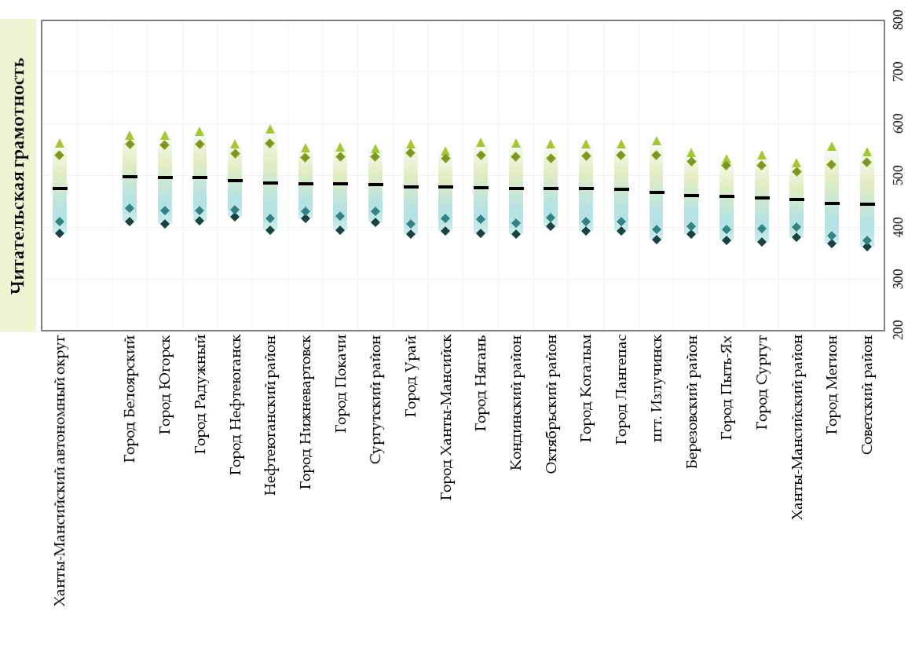



На Графике 9 представлено наглядное распределение результатов по математической грамотности по перцентилям учащихся образовательных организаций в разрезе муниципальных образований. Верхняя строка отражает средние результаты Ханты-Мансийского автономного округа, далее следуют результаты учащихся населенных пунктов, расположенные в убывающем порядке. На оси Х отображены результативные баллы по данному виду грамотности среди населенных пунктов (или региона для верхней строки) в разбивке по перцентилям 90%, 75%, 25% и 10% учащихся школ (процентное количество учащихся, набравших данное количество баллов), а также среднее значение данного вида грамотности по муниципальным образованиям в виде шкалы результатов.

Согласно Графику 9, результаты по математической грамотности среди учащихся населенных пунктов демонстрируют довольно большой разброс показателей, что может сигнализировать о том, что знания как в муниципальных образованиях, так и в регионе по этому виду грамотности неоднородны.

Дополнительный анализ результатов населенных пунктов по двум крайним перцентилям (10% и 90%) дает возможность сделать выводы о том, что в некоторых муниципальных образованиях разница между результатами учащихся, продемонстрировавших самые высокие и самые низкие показатели, значительна, что сигнализирует о том, что уровень математической грамотности в муниципальных образованиях также несколько неоднороден.

Город Урай продемонстрировал самый большой разброс — в 309 баллов. Наименьшая разница наблюдается в городе Покачи (197 баллов между 10% учащихся с наиболее низкими и наиболее высокими результатами).

10% учащихся города Урай продемонстрировали самые высокие результаты по 10-му перцентилю — 711 баллов, в то время как Советский район продемонстрировал самые низкие результаты по этому показателю — 593 балла. По 90-му перцентилю Советский район продемонстрировал самые низкие результаты — 354 балла, а город Покачи самые высокие — 510 баллов.

График 9. Результаты по математической грамотности по перцентилям учащихся в разрезе муниципальных образований

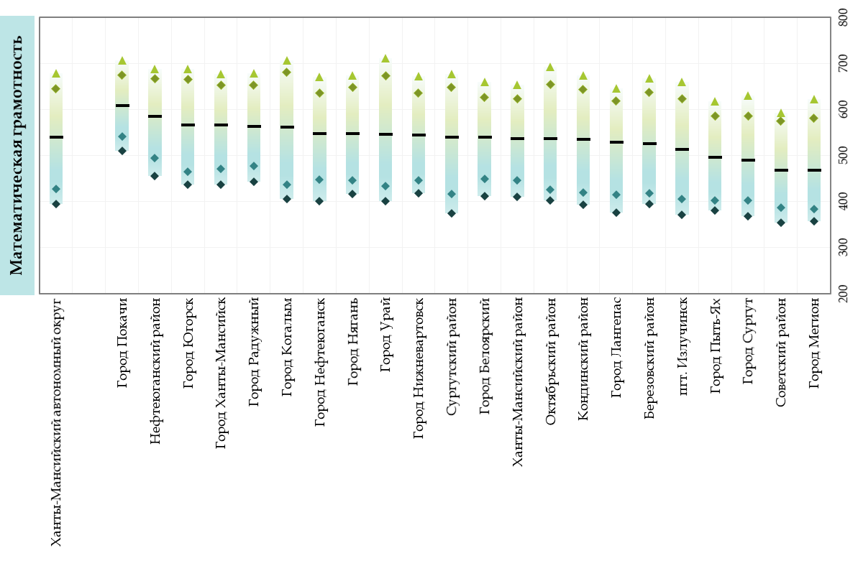



На Графике 10 представлено наглядное распределение результатов по естественно-научной грамотности по перцентилям учащихся образовательных организаций в разрезе муниципальных образований. Верхняя строка отражает средние результаты Ханты-Мансийского автономного округа, далее следуют результаты учащихся населенных пунктов, расположенные в убывающем порядке. На оси Х отображены результативные баллы по данному виду грамотности среди населенных пунктов (или региона для верхней строки) в разбивке по перцентилям 90%, 75%, 25% и 10% учащихся школ (процентное количество учащихся, набравших данное количество баллов), а также среднее значение данного вида грамотности по муниципальным образованиям в виде шкалы результатов.

Согласно Графику 10, результаты по естественно-научной грамотности среди учащихся населенных пунктов демонстрируют довольно большой разброс показателей, что может сигнализировать о том, что знания как в муниципальных образованиях, так и в регионе по этому виду грамотности неоднородны.

Дополнительный анализ результатов населенных пунктов по двум крайним перцентилям (10% и 90%) дает возможность сделать выводы о том, что в некоторых муниципальных образованиях разница между результатами учащихся, продемонстрировавших самые высокие и самые низкие показатели, значительна, что сигнализирует о том, что уровень естественно-научной грамотности в муниципальных образованиях также несколько неоднороден.

Нефтеюганский район продемонстрировал самый большой разброс — в 329 баллов, в то время как Советский район продемонстрировал наименьший разброс в 217 баллов.

10% образовательных организаций Нефтеюганского района и города Покачи продемонстрировали самые высокие результаты — 702 балла, в то время как Советский район продемонстрировал самые низкие результаты по этому показателю — 555 баллов. По 90-му перцентилю город Югорск продемонстрировал самый высокий результат — 408 баллов соответственно, а город Лангепас самый низкий — 318 баллов.

График 10. Результаты по естественно-научной грамотности по перцентилям учащихся в разрезе муниципальных образований

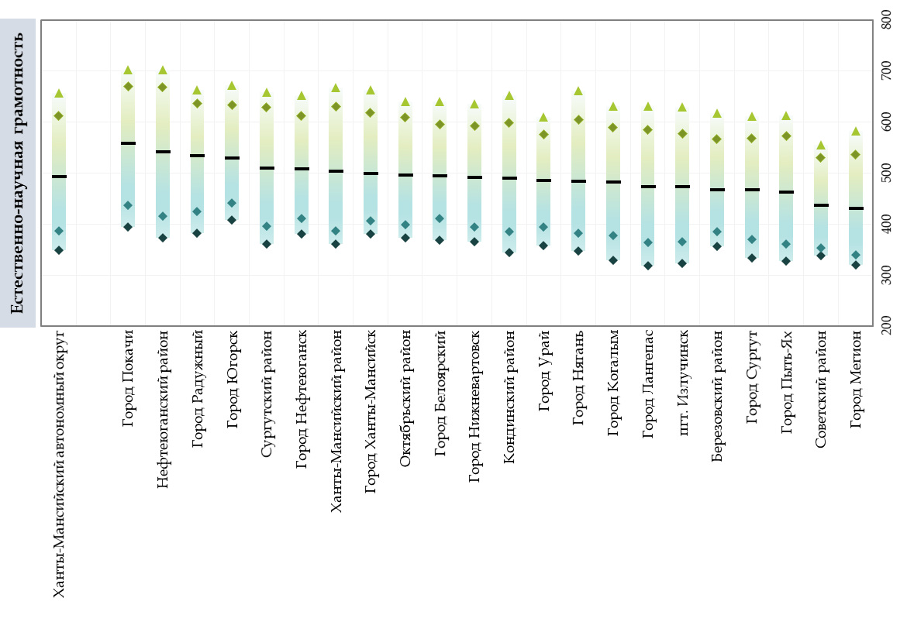



## Результаты Ханты-Мансийского автономного округа в разрезе образовательных учреждений

На графиках 11—16 приставлены результаты оценки функциональной грамотности в разрезе 62-х образовательных учреждений Ханты-Мансийского автономного округа в каждой из основных и инновационных сфер грамотности.

Таблица 5 отражает результат трех образовательных организаций, набравших наивысшие количество баллов в рамках Ханты-Мансийского автономного округа по каждой оцениваемой сфере грамотности.

Выделяются MАОУ "СОШ №1" города Покачи и МКОУ "Перегребинская средняя общеобразовательная школа №1" Октябрьского района, вошедшие в топ-3 лучших школ автономного округа по международному практическому исследованию в трех из шести оцениваемых областях.

Таблица 5. Топ—3 образовательных организаций по каждой сфере грамотности

|  |  |  |  |  |
| --- | --- | --- | --- | --- |
| **Код** | **Наименование** | **Муниципальное образование** | **Средний показатель** | **С.О.** |
|  |  |  | **Читательская грамотность** | |
| 10104 | MАОУ Белоярского района «СОШ № 2 г. Белоярский» | Город Белоярский | 519 | 14,7 |
| 16104 | MБОУ "Лицей им.Г.Ф. Атякшева" | Город Югорск | 517 | 18,3 |
| 37514 | MКОУ «Перегребинская СОШ № 1» | Октябрьский район | 515 | 20,4 |
|  |  |  | **Математическая грамотность** | |
| 13308 | MАОУ "СОШ № 3" города Когалыма | Город Когалым | 662 | 13,7 |
| 37514 | MКОУ «Перегребинская СОШ № 1» | Октябрьский район | 638 | 32,6 |
| 18102 | MАОУ "СОШ №1" | Город Покачи | 634 | 11,8 |
|  |  |  | **Естественно-научная грамотность** | |
| 18103 | MАОУ "СОШ №4" | Город Покачи | 591 | 18,6 |
| 35102 | MБОУ "СОШ №1"пгт.Пойковский | Нефтеюганский район | 589 | 16,7 |
| 37409 | MКОУ «Унъюганская СОШ №2 имени Героя Социалистического Труда Альшевского Михаила Ивановича» | Октябрьский район | 588 | 25,6 |
|  |  |  | **Финансовая грамотность** | |
| 18102 | MАОУ "СОШ №1" | Город Покачи | 586 | 32,4 |
| 37514 | MКОУ «Перегребинская СОШ № 1» | Октябрьский район | 584 | 32,2 |
| 18103 | MАОУ "СОШ №4" | Город Покачи | 578 | 21,1 |
|  |  |  | **Глобальная компетенция** | |
| 16104 | MБОУ "Лицей им.Г.Ф. Атякшева" | Город Югорск | 458 | 28,2 |
| 30313 | МБОУ «Федоровская СОШ № 5» | Сургутский район | 444 | 14,8 |
| 21312 | MБОУ «СОШ №9» | Город Нефтеюганск | 444 | 26,3 |
|  |  |  | **Креативное мышление** | |
| 16105 | MБОУ "СОШ № 5" | Город Югорск | 574 | 37,7 |
| 18102 | MАОУ "СОШ №1" | Город Покачи | 573 | 27,9 |
| 10105 | MАОУ Белоярского района «СОШ № 4 г. Белоярский» | Город Белоярский | 570 | 34,1 |

График 11. Результаты по читательской грамотности по ОО Ханты-Мансийского автономного округа

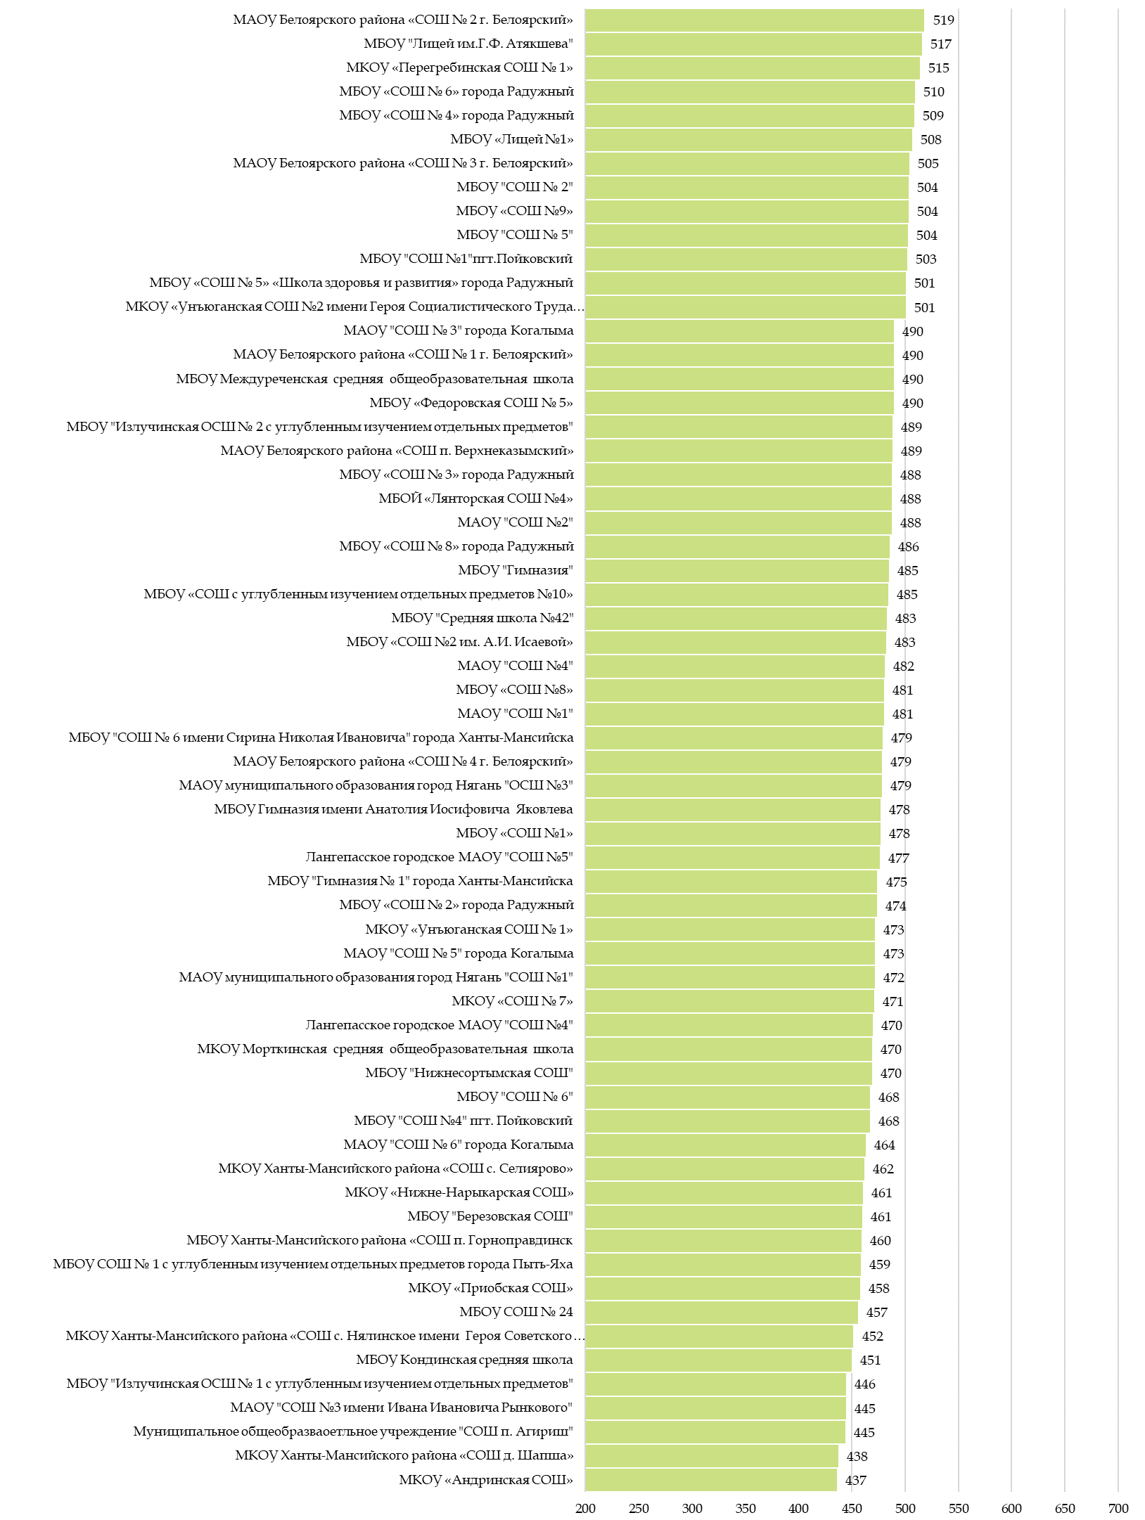

График 12. Результаты по математической грамотности по ОО Ханты-Мансийского автономного округа

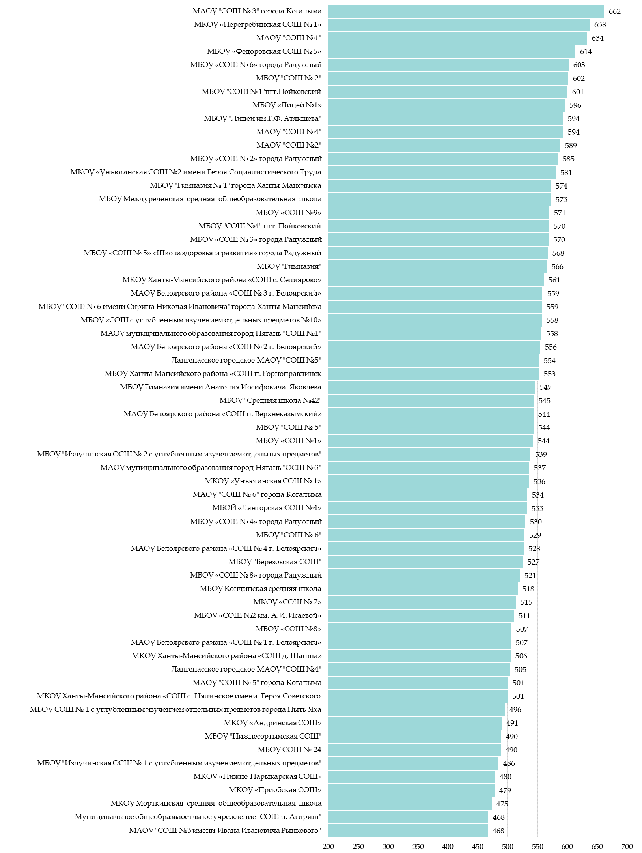

График 13. Результаты по естественно-научной грамотности по ОО Ханты-Мансийского автономного округа

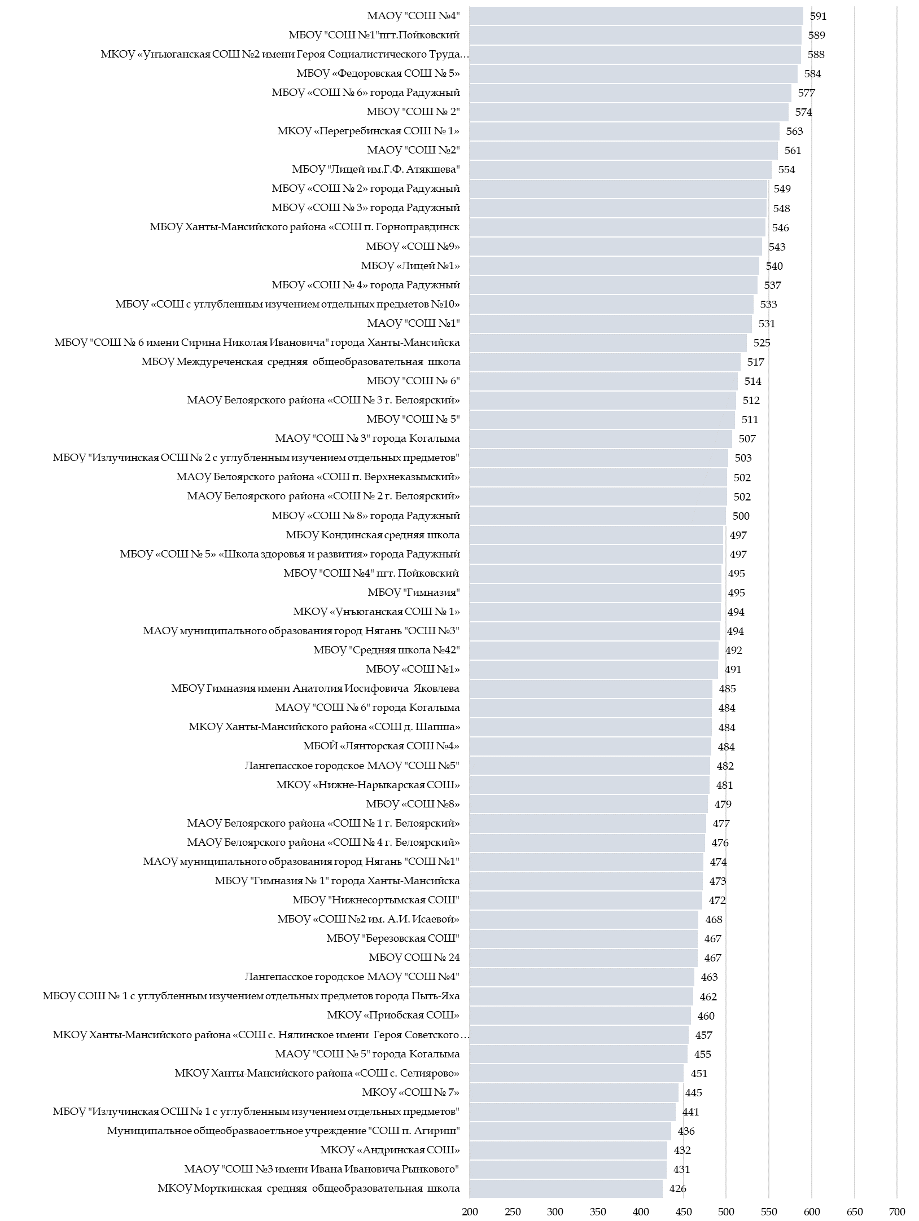

График 14. Результаты по финансовой грамотности по ОО Ханты-Мансийского автономного округа

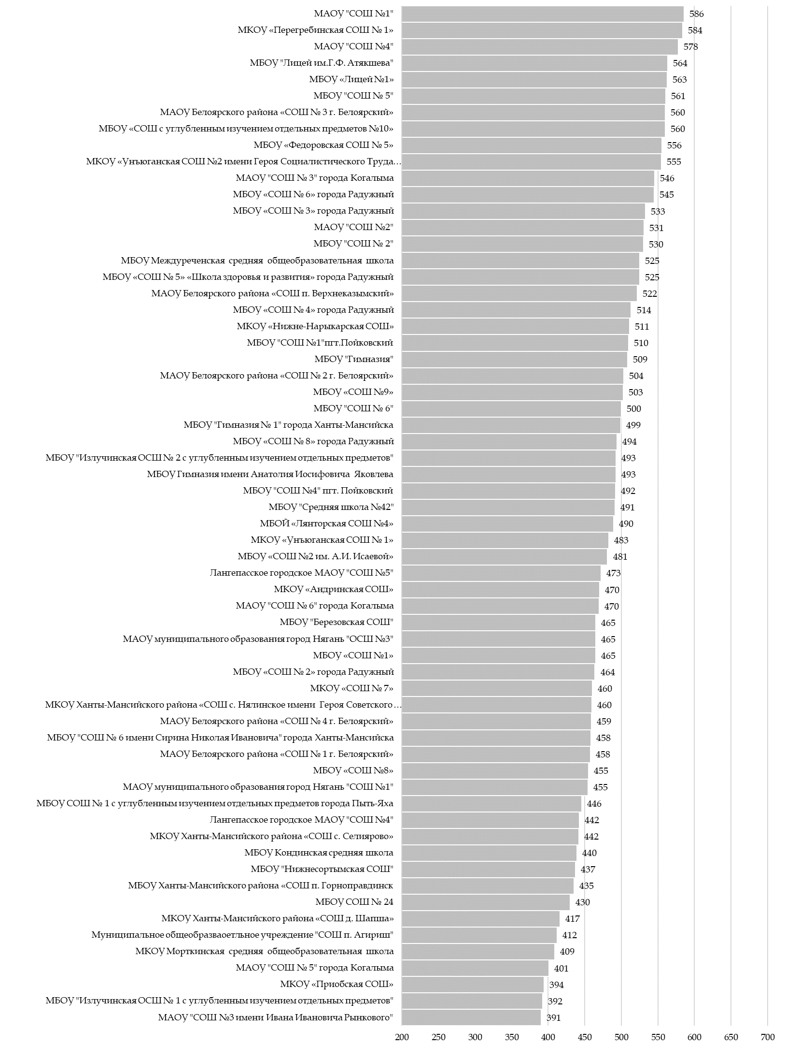

График 15. Результаты по глобальной компетенции по ОО Ханты-Мансийского автономного округа

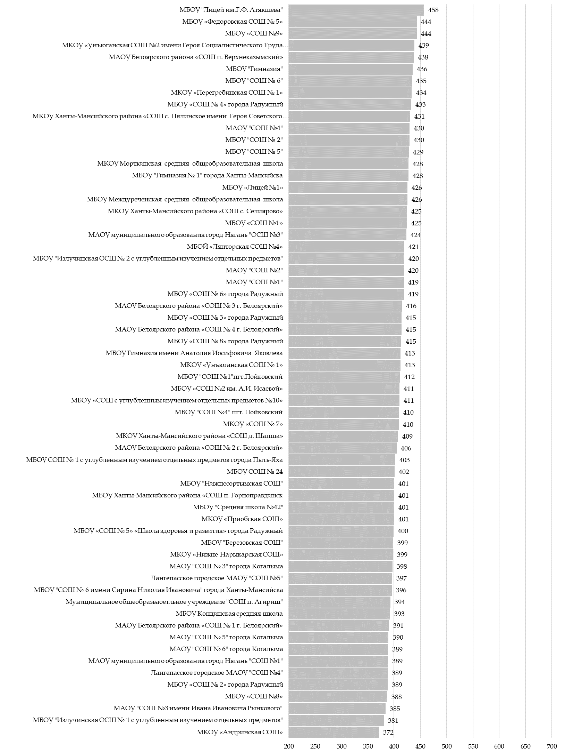

График 16. Результаты по креативному мышлению по ОО Ханты-Мансийского автономного округа

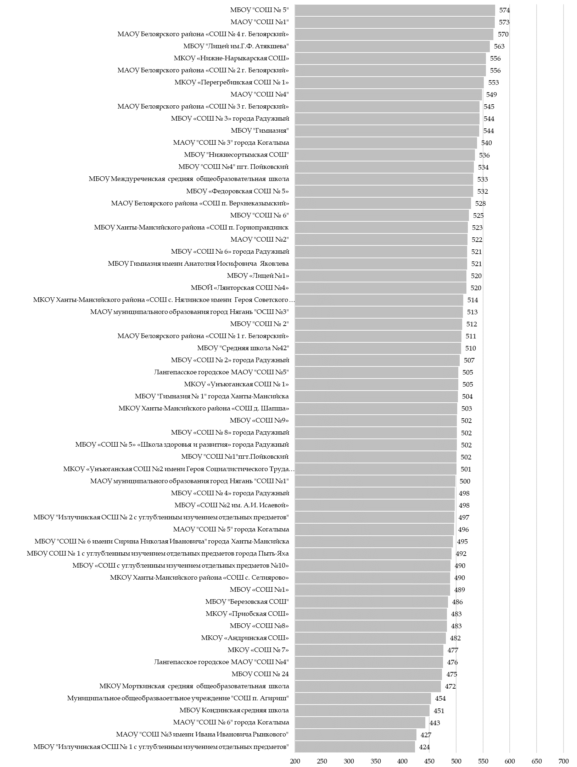

# Распределение результатов

В этом разделе представлены результаты по распределению учащихся Ханты-Мансийского автономного округа исходя из совокупно набранных баллов по каждой сфере международного практического исследования по функциональной грамотности, а также в разрезе уровней читательской, математической и естественно-научной грамотностей. Также приведено описание того, что знают и умеют делать учащиеся, достигшие каждого из уровней функциональной грамотности. Результаты представлены как по Ханты-Мансийскому автономному округу, так и по каждому муниципальному образованию.

## Распределение результатов Ханты-Мансийского автономного округа по совокупным баллам

Форматы заданий по функциональной грамотности международного практического исследования включали как открытые вопросы, так и вопросы с множественным выбором. В большинстве случаев учащиеся могли набрать по одному баллу за каждый правильный ответ. В случае 14% заданий ответы учащихся могли быть приняты полностью либо частично. Если ответ принимался частично, ему присваивался код 1, если он принимался полностью, ему присваивался код 2. Максимальное количество баллов, которое могло быть набрано учащимися по каждому предмету, варьировалось в зависимости от количества вопросов с двойной кодировкой. По читательской грамотности максимальное число возможных баллов равнялось 11. По математической и естественно-научной грамотностям наивысшее число баллов, которое можно было набрать в тесте, равнялось 10.

На следующем графике представлено распределение количества учащихся по совокупно набранным баллам по каждой из областей грамотности. Количество учащихся, набравших более высокие баллы по математической грамотности, превосходит этот показатель по другим сферам оценки. В то время как большинство учащихся набирают 4-5 баллов по чтению и естественным наукам из 10-11 возможных, по математике средний совокупный балл достигает 7-8 из 10 возможных. Также наблюдается, что, в то время как по математике и естественным наукам около 90-110 учащихся Ханты-Мансийского автономного округа набрали максимальный балл, по чтению лишь 19 учащихся набрали 10 баллов и 1 учащийся набрал 11 баллов. Эти результаты соответствуют показателям оценки грамотности на шкале международного практического исследования.

График 17. Распределение учащихся Ханты-Мансийского автономного округа по совокупно набранным баллам

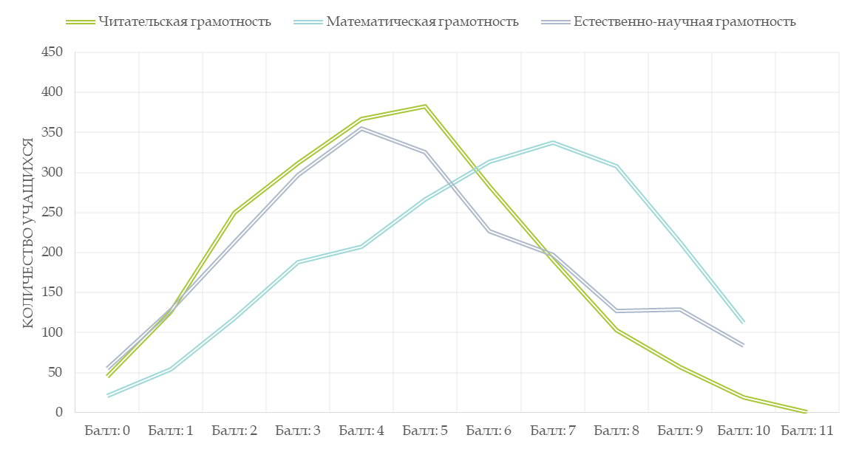

## Распределение результатов Ханты-Мансийского автономного округа по уровням функциональной грамотности

В то время как обобщенные результаты исследования, рассмотренные в предыдущей главе отчета, помогают получить общую оценку уровня функциональной грамотности учащихся в международном и региональном контексте, изучение распределения учащихся по уровням оцениваемых областей дает возможность извлечь более детальную информацию о том, что именно учащиеся знают и какие результаты умеют показывать на каждом уровне грамотности, а также на каком уровне грамотности находится наибольшая доля учащихся Ханты-Мансийского автономного округа, принявших участие в тестировании.

В международном практическом исследовании выделяются три уровня грамотности: низкий, средний и высокий. Каждый уровень грамотности указывает на определенную степень возможностей учащегося, основанную на его способности успешно справляться с задачами на этом уровне. Уровни грамотности международного практического исследования можно соотнести с уровнями исследования PISA. Низкий уровень соответствует уровням <1 и 1 основного исследования, средний уровень включает уровни 2, 3 и 4, высокий уровень охватывает наивысшие ступени грамотности — 5 и 6.

Наиболее важным пороговым значением является средний уровень функциональной грамотности, он определяется как базовый. Учащиеся, достигшие среднего уровня, готовы демонстрировать те компетенции, которые позволят им успешно и эффективно функционировать во взрослой жизни.

На Графике 18 продемонстрировано процентное распределение учащихся 8-х и 9-х классов Ханты-Мансийского автономного округа по уровням грамотности международного практического исследования. На графике показана вертикальная линия со значением 0% по оси Х таким образом, что результаты учащихся с низким уровнем находятся слева от нее, а результаты учащихся со средним и высоким уровнями расположены с правой стороны.

График 18. Распределение учащихся Ханты-Мансийского автономного округа по уровням функциональной грамотности



По чтению подавляющее большинство учащихся достигли среднего уровня грамотности — 84%. Эти учащиеся демонстрируют навыки и компетенции, позволяющие эффективно и продуктивно участвовать в жизни общества. Они способны выполнять задания умеренной сложности, такие как нахождение разнообразной информации, сопоставление различных частей текста, в большинстве случаев связанные со знаниями, основанными на собственном опыте и отношениях, или классифицировать информацию на основании нескольких критериев.

Лишь 1% учащихся смог успешно выполнить задания высокой степени грамотности. Эти учащиеся могут быть охарактеризованы как высококвалифицированные читатели, которые демонстрируют детальное понимание как явной, так и скрытой информации. Они способны критически оценить тексты любой сложности и выдвинуть гипотезы, которые не соответствуют ожиданиям.

Довольно высокий процент учащихся (15%) не достигли среднего уровня читательской грамотности в международном практическом исследовании. Эти учащиеся не являются безграмотными, они способны найти фрагменты явно выраженной информации в тексте и сопоставить их с базовыми знаниями, часто используемыми в повседневной жизни. Тем не менее, они не продемонстрировали навыков осмысленного чтения, способности эффективно находить информацию и проводить критическую оценку текстов тематики, отличной от обыденной. Опыт международных исследований показывает, что результаты по функциональной грамотности могут быть значительно улучшены за счёт улучшения результатов среди самых слабоуспевающих учащихся.

В области математики 63% учащихся достигли среднего уровня грамотности. Эти учащиеся способны интерпретировать и распознать ситуации, в которых, согласно условию, требуется сделать прямой вывод, могут выполнять четко описанные процедуры, состоящие из нескольких шагов, а также аргументировать свои решения.

Результаты международного практического исследования выделяют высокий процент учащихся (25%), находящихся на наивысшей ступени математической грамотности. Несмотря на то, что учащиеся Ханты-Мансийского автономного округа были значительно младше школьников, принявших участие в PISA 2018, процент учащихся, достигших максимальных результатов в международном практическом исследовании, превосходит результаты России в PISA 2018. Эти учащиеся демонстрируют способности в работе с моделями сложных проблемных ситуаций, обладают продвинутым математическим мышлением и способны четко аргументировать выбранные методы решения комплексных проблем. То, как успешные образовательные организации готовят своих учащихся, показывающих такие высокие результаты, особенно актуально при рассмотрении долгосрочной глобальной конкурентоспособности. Задачи, с которыми учащиеся могут справиться на высшем уровне грамотности, позволяют предположить, что тех, кто достигает этого уровня, можно потенциально рассматривать как завтрашних работников мирового класса.

В противовес положительным результатам по доле учащихся на наивысшем уровне грамотности выделяется менее оптимистичная тенденция по проценту учащихся, не достигших базового уровня грамотности по математике (12%). Учащиеся, которые находятся на низшей ступени грамотности, в состоянии выбирать и применять наиболее элементарные методы решения или выполнять стандартные процедуры в соответствии с прямыми указаниями; тем не менее, им сложнее дается формулировать ситуации математически или интерпретировать математические результаты.

Что касается естественно-научной грамотности, 69% успешно достигает среднего уровня грамотности. Эти учащиеся могут выявить и сформулировать научные проблемы как в повседневных ситуациях, так и в более сложных жизненных ситуациях, применять простые модели или исследовательские стратегии, а также аргументировать свои решения на основании собственных знаний в области естественных наук.

Около 9% учащихся достигают наивысшего уровня в сфере естественно-научной грамотности. От учащихся данной ступени грамотности ожидается принятие обоснованных решений в незнакомых научных и технических ситуациях, а также демонстрация хорошо сформированных исследовательских умений, что зачастую не является первостепенной задачей программы основной и средней школы.

Несмотря на положительные результаты по проценту учащихся, достигших наивысшего уровня естественно-научной грамотности, процент учащихся, находящихся на низких уровнях грамотности также довольно велик. Около 22% учащихся не смогли ответить на вопросы, соответствующие базовому уровню естественно-научной грамотности. Эти учащиеся могут давать очевидные объяснения, которые явно следуют из имеющихся, и обладают знаниями в области естественных наук, которые могут применять в знакомых ситуациях.

В Таблицах 6, 7 и 8 приведено подробное описание навыков и компетенций, ожидаемых от учащихся на каждом уровне читательской, математической и естественно-научной грамотностей. В них также отображается процентное распределение учащихся Ханты-Мансийского автономного округа на аналоговой шестиуровневой шкале исследования PISA.

Таблица 6. Описание уровней читательской грамотности

|  |  |  |  |
| --- | --- | --- | --- |
| Уровень | Уровень PISA | % учащихся Ханты-Мансийского автономного округа | **Что могут делать учащиеся на этом уровне читательской грамотности** |
| Высокий уровень | 6 | 0,01 | Учащиеся на уровне 6 — это высококвалифицированные читатели. Они могут проводить очень подробный анализ текста, который требует детального понимания как явной, так и скрытой информации, они могут подвергать сомнению и оценивать то, что они прочитали, на более общем уровне. Они успешно справляются с большинством заданий, которые представлены в оценке читательской грамотности, показывая, что они способны иметь дело с различными типами читательских текстов. |
| 5 | 1 | Учащиеся на уровне 5 могут разбирать тексты в любой форме или контексте. Они могут находить информацию в подобных текстах, показывать подробное понимание и делать выводы о том, какая информация необходима для выполнения задания. Они также способны критически оценить подобные тексты и выдвинуть гипотезу, опираясь на специальные знания, и работать с понятиями, которые противоположны ожиданиям. |
| Средний уровень | 4 | 10 | Учащиеся на уровне 4 способны решать разные задачи в области чтения, такие как: поиск разбросанной информации, построение смысла из лингвистических нюансов и критическая оценка текста. Задачи на этом уровне, включающие извлечение информации, требуют от читателя найти и организовать несколько частей из разрозненной информации. Некоторые задания требуют толкования значения нюансов в разделах текста, принимая во внимание понимание текста в целом. Другие пояснительные задания требуют понимания и применения категорий в незнакомом контексте. Задания на размышление на этом уровне требуют от читателя применять академические или общеизвестные знания для рассуждения или критической оценки текста. Читатели должны демонстрировать четкое понимание длинных или сложных текстов с неизвестным контекстом или формой. |
| 3 | 38 | Учащиеся на уровне 3 способны читать задания умеренной сложности, такие как: нахождение различной информации, построение связей между различными частями текста, относя его к известным повседневным знаниям. Задания этого уровня требуют от читателя найти и, в некоторых случаях, распознать связи между отрывками информации, каждый из которых, возможно, отвечает множественным критериям. Пояснительные задания на этом уровне требуют от читателя объединить несколько частей текста для того, чтобы определить главную мысль, понять связи и истолковывать значения слов или смысл фраз. Им необходимо сравнивать, противопоставлять, классифицировать части информации, учитывая много критериев. Информация не должна быть явной, или может быть много информации для сравнения, или же в тексте могут быть другие препятствия, такие как: идеи, противоположные ожиданиям, или идеи, сформулированные в негативном контексте. Рефлективные задания на этом уровне требуют устанавливать связи, делать сравнения и давать объяснения или оценивать особенности текста. |
| 2 | 37 | Учащиеся на уровне 2 способны выполнить задания, требующие от читателя найти один или более отрывков информации, каждый из которых, возможно, отвечает множественным критериям, работать с противоречивой информацией. Другие задания на этом уровне требуют определить главную мысль текста, понимать связи или истолковывать значения в пределах ограниченной части текста, когда информация мало известна, и читателю необходимо сделать простые выводы. Задания этого уровня могут включать сравнения или противоречия на основе одного раздела в тексте. |
| Низкий уровень | 1 | 14 | Учащиеся на уровне 1 способны найти отрывки явно выраженной в тексте информации, распознавая основную идею текста на известную тему и связи между информацией такого текста и их повседневными знаниями. Обычно запрашиваемая информация в тексте на этом уровне общеизвестна, и есть немного информации для сравнения. Читатель явно нацелен на рассмотрение соответствующих факторов в задании и в тексте. |

Таблица 7. Описание уровней математической грамотности

|  |  |  |  |
| --- | --- | --- | --- |
| Уровень | Уровень PISA | % учащихся Ханты-Мансийского автономного округа | **Что могут делать учащиеся на этом уровне математической грамотности** |
| Высокий уровень | 6 | 9 | Учащиеся, математическая грамотность которых отвечает этому уровню, могут обобщать и использовать информацию, полученную ими на основе исследования моделей сложных проблемных ситуаций. Они могут связывать и использовать информацию из разных источников, представленную в различной форме, и успешно оперировать ею. Эти учащиеся обладают продвинутым математическим мышлением, могут применять интуицию и понимание наряду с владением математическими символами, операциями и зависимостями для разработки новых подходов и стратегий для разрешения проблем в новых для них условиях. Они могут формулировать и точно выражать свои действия и размышления относительно своих находок, интерпретаций и аргументов, соотнося их с предложенной ситуацией. |
| 5 | 16 | Учащиеся на этом уровне могут создавать и работать с моделями сложных проблемных ситуаций, распознавать их ограничения и устанавливать соответствующие допущения. Они могут выбирать, сравнивать и оценивать соответствующие стратегии решения комплексных проблем, которые отвечают созданной модели. Эти учащиеся могут работать целенаправленно, используя при рассмотрении предложенной ситуации хорошо развитое умение размышлять и рассуждать, используя соответствующие связанные между собой формы представления информации, характеристику содержания с помощью символов и формального языка, а также интуицию. Они способны размышлять над выполненными ими действиями, формулировать и излагать свою интерпретацию и рассуждения. |
| Средний уровень | 4 | 23 | Учащиеся способны эффективно работать с точно определенными моделями сложных конкретных ситуаций, которые могут иметь определенные ограничения или требуют формулировки некоторых допущений. Эти учащиеся могут выбрать и интегрировать информацию, представленную в различной форме и использующую математические символы, и связывать ее напрямую с различными аспектами предложенных реальных ситуаций. Они обладают хорошо развитыми умениями и гибким мышлением, а также некоторой интуицией. Эти учащиеся могут сформулировать и записать свои объяснения и аргументы, опираясь на свою интерпретацию, аргументы и действия. |
| 3 | 24 | Эти учащиеся способны выполнять четко описанные процедуры, которые могут состоять из нескольких шагов, требующих принятия решения на каждом из них. Они в состоянии выбирать и применять простые методы решения. Эти учащиеся могут интерпретировать и использовать информацию, представленную в различных источниках, и рассуждать на этой основе. Они в состоянии кратко описать свою интерпретацию, рассуждения и полученные результаты. |
| 2 | 16 | Эти учащиеся могут интерпретировать и распознать ситуации, в которых, согласно условию, требуется сделать только прямой вывод. Они способны извлечь информацию, представленную в одной форме в единственном источнике. Эти учащиеся могут использовать стандартные алгоритмы, формулы и процедуры. Они способны проводить прямые рассуждения и грамотно интерпретировать полученные результаты. |
| Низкий уровень | 1 | 10 | Эти учащиеся способны ответить на вопросы в знакомой ситуации, когда эти вопросы ясно сформулированы и представлена вся необходимая информация. Они способны определить нужную информацию и выполнить стандартные процедуры в соответствии с прямыми указаниями в четко определенной ситуации. Они могут выполнить действия, которые явно следуют из описания предложенной ситуации. |

Таблица 8. Описание уровней естественно-научной грамотности

|  |  |  |  |
| --- | --- | --- | --- |
| Уровень | Уровень PISA | % учащихся Ханты-Мансийского автономного округа | **Что могут делать учащиеся на этом уровне естественно-научной грамотности** |
| Высокий уровень | 6 | 2 | Учащиеся на этом уровне могут определять, объяснять и применять естественно—научные знания и знания о науке в различных сложных жизненных ситуациях; связывать информацию и объяснения из различных источников и использовать их для обоснования различных решений. Они явно и постоянно демонстрируют высокий уровень сформированности интеллектуальных умений (например, доказывать и обосновывать), а также демонстрируют готовность использовать свои знания для обоснования решений, принимаемых в незнакомых научных и технических ситуациях. Они могут использовать свои знания для аргументации рекомендаций или решений, принятых в контексте личных, социально—экономических и глобальных ситуаций. |
| 5 | 7 | На уровне 5 учащиеся могут выявлять естественно—научные аспекты во многих сложных жизненных ситуациях, применять естественно—научные знания и знания о науке в этих ситуациях; сравнивать, отбирать и оценивать соответствующие научные обоснования и доказательства для принятия решений в жизненных ситуациях; устанавливать связи между отдельными знаниями и критически анализировать ситуации; выстраивать обоснованные объяснения и давать аргументацию на основе критического анализа. У них хорошо сформированы исследовательские умения. |
| Средний уровень | 4 | 16 | На уровне 4 учащиеся могут эффективно анализировать различные ситуации и проблемы, в которых явно проявляются отдельные явления, и от них требуется сделать вывод о роли науки или технологии; выбрать или обобщить объяснения, основанные на знаниях различных разделов естествознания и технологии, и связать эти объяснения напрямую с отдельными аспектами жизненных ситуаций; оценивать свои действия и сообщать о своих решениях, используя при этом естественно—научные знания и обоснования. |
| 3 | 27 | На уровне 3 учащиеся могут выявить ясно сформулированные научные проблемы в некоторых ситуациях; отобрать факты и знания, необходимые для объяснения явлений; применять простые модели или исследовательские стратегии; интерпретировать и напрямую использовать естественно—научные понятия из различных разделов естествознания; формулировать короткие высказывания, используя факты; принимать решения на основе естественно—научных знаний. |
| 2 | 26 | На уровне 2 учащиеся могут давать возможные объяснения в знакомых ситуациях на основе адекватных научных знаний; делать выводы на основе простых исследований; устанавливать прямые связи и буквально интерпретировать результаты исследований или технологические решения. Уровень 2 рассматривается как базовый, на котором учащиеся начинают демонстрировать такой уровень естественно-научной грамотности, который позволяет им активно участвовать в жизненных ситуациях, относящихся к области науки и технологии. |
| Низкий уровень | 1 | 16 | На уровне 1 учащиеся имеют такие ограниченные знания в области естественных наук, которые могут применять только в знакомых ситуациях. Они могут давать очевидные объяснения, которые явно следуют из имеющихся. |

## Распределение результатов Ханты-Мансийского автономного округа по уровням функциональной грамотности в разрезе муниципальных образований

На графиках, представленных в этом разделе отчета, отражено распределение учащихся по уровням функциональной грамотности в разрезе муниципальных образований Ханты-Мансийского автономного округа в сравнении со средними показателями по региону. На графиках показана вертикальная линия со значением 0% по оси Х таким образом, что результаты учащихся с низким уровнем находятся слева от нее, а результаты учащихся со средним и высоким уровнями расположены с правой стороны. Результаты муниципальных образований отображены на графике в порядке убывания процента учащихся, достигших среднего и высшего уровней грамотности.

По читательской грамотности можно проследить следующую тенденцию: процент учащихся, достигших наивысшего уровня грамотности, одинаково низкий во всех муниципальных единицах Ханты-Мансийского автономного округа, находясь в интервале 0—3% (График 19). Нефтеюганский район показывает наибольший процент учащихся на высоком уровне читательской грамотности (3%). В четырех населенных пунктах (Ханты-Мансийский район, город Пыть-Ях, Советский район и город Мегион), ни один учащийся не ответил на задания этого уровня знаний.

Разница между долей учащихся на низшем уровне читательской грамотности в разрезе муниципальных образований довольно значима. В шести населенных пунктах (города Белоярский, Нижневартовск, Нефтеюганск, Радужный и Югорск, а также Сургутский район) процент учащихся, не достигших базового уровня по чтению, менее 10%, в то время как в городе Мегион почти 30% учащихся не демонстрируют достаточный уровень функциональной грамотности по чтению.

В области математической грамотности относительное распределение учащихся по выделенным уровням знаний довольно гетерогенно (График 20). На наиболее высоком уровне по математике выделяются город Покачи и Нефтеюганский район. Обобщенные результаты уже позиционировали эти населенные пункты как лидеров в рамках региона. Продемонстрированные им высокие результаты обусловлены высоким процентом учащихся, которые обладают продвинутым математическим мышлением: в городе Покачи 49% учащихся находятся на наивысшем уровне математической грамотности, а в Нефтеюганском районе этот показатель достигает 42%. В свою очередь, в четырех муниципальных единицах (города Сургут, Мегион, Пыть-Ях и Советский район) менее 10% учащихся смогли ответить на наиболее сложные вопросы по математике.

Разброс учащихся муниципальных единиц, находящихся на низком уровне математической грамотности, в сравнении с региональным показателем также довольно велик. В пяти населенных пунктах (города Покачи, Радужный, Югорск и Ханты-Мансийск, а также Нефтеюганский район) процент учащихся, не достигших базового уровня по математике, менее 5%, в то время как в городе Мегион этот процент снова превышает 30%.

По естественно-научной грамотности тенденция по распределению учащихся по уровням грамотности также достаточно гетерогенна, особенно на низшем уровне грамотности (График 21). Наибольший процент учащихся, находящихся на наивысших уровнях грамотности снова наблюдается в городе Покачи и Нефтеюганском районе (23-24%), в то время как в семи населенных пунктах этот показатель равен или менее 5%.

Анализ доли учащихся Ханты-Мансийского автономного округа, не достигших базового уровня компетенций по естественным наукам, показывает, что лишь в двух городах — Югорск и Покачи — этот процент менее 10%. В двух муниципальных единицах — город Мегион и Советский район — более 40% учащихся показывают ограниченные знания в области естественных наук, которые могут применяться только в хорошо знакомых и стандартных ситуациях.

Как уже говорилось на предыдущих страницах отчета, комплексное ориентирование образовательных процессов на снижение доли обучающихся на низшем уровне грамотности по всем предметам оценки поможет значительно улучшить уровень совокупных результатов как муниципальных единиц региона, так и Ханты-Мансийского автономного округа в целом.

График 19. Распределение учащихся Ханты-Мансийского автономного округа по уровням читательской грамотности в разрезе муниципальных образований



График 20. Распределение учащихся Ханты-Мансийского автономного округа по уровням математической грамотности в разрезе муниципальных образований



График 21. Распределение учащихся Ханты-Мансийского автономного округа по уровням естественно-научной грамотности в разрезе муниципальных образований



# Распределение результатов по видам заданий

В этом разделе представлены результаты по распределению учащихся Ханты-Мансийского автономного округа исходя из компетенций функциональной грамотности. Результаты представлены как на уровне региона, так и разрезе муниципальных образований. Раздел также включает описательную статистику по каждому вопросу исследования.

## Результаты выполнения работы в разрезе компетенций читательской грамотности

График 22 отображает результаты Ханты-Мансийского автономного округа в разрезе трех мыслительных процессов читательской грамотности (компетенций). Данные компетенции — “Находить и извлекать информацию”, “Осмысливать и оценивать содержание и форму текста”, а также “Интегрировать и интерпретировать информацию” — уже были представлены ранее в Таблице 1 Главы 1.

Развитый навык “Находить и извлекать информацию” позволяет читателям вычленять необходимую информацию в условиях предоставления нескольких фрагментов текста одновременно.

Достаточный уровень развития навыка “Осмысливать и оценивать содержание и форму текста” позволяет читателям оценить стиль и качество предоставленного текста, а также использовать собственные знания, мнения и отношения, чтобы связать информацию, предоставленную в тексте, с собственными концептуальными и экспериментальными представлениями.

Третья компетенция “Интегрировать и интерпретировать информацию” позволяет читателю оценить достоверность информации, а также находить способы сопоставления противоречащих друг другу фрагментов текста.

Компетенция, набравшая набольшее количество баллов, — “Осмысливать и оценивать содержание и форму текста” (525). Компетенция, набравшая наименьшее количество баллов, — “ Находить и извлекать информацию” (424).

График 22. Результаты Ханты-Мансийского автономного округа в разрезе компетенций читательской грамотности



График 23 отображает результаты Ханты-Мансийского автономного округа в разрезе трех компетенций читательской грамотности в разбивке по муниципальным образованиям. На оси Y расположены населенные пункты, а на оси X — разница между результатом муниципального образования и средним результатом по региону в разбивке по трем видам компетенций.

График 23. Результаты Ханты-Мансийского автономного округа в разрезе компетенций читательской грамотности по муниципальным образованиям



## Результаты выполнения работы в разрезе компетенций математической грамотности

На Графике 24 представлены результаты Ханты-Мансийского автономного округа в разрезе трех мыслительных процессов математической грамотности (компетенций). Данными компетенциями, описанными ранее в Таблице 1, Главе 1, являются “Применять математические понятия, факты, процедуры”, “Формулировать ситуацию математически”, а также “Интерпретировать, использовать и оценивать математические результаты”.

Под процессом “Применять математические понятия, факты, процедуры” понимается выполнение математических процедур, необходимых для получения результатов и математического решения (например, выполнять действия с алгебраическими выражениями и уравнениями или другими математическими моделями, анализировать информацию на математических диаграммах и графиках, работать с геометрическими формами в пространстве, анализировать данные).

Под процессом “Формулировать ситуацию математически” подразумевается преобразование поставленной задачи реального мира в математическую форму посредством структурирования, концептуализации, создания предположений или формулирования модели, а также интерпретация и оценка математического результата или математической модели в отношении исходной проблемы.

Процесс “Интерпретировать, использовать и оценивать математические результаты” включает в себя навыки обоснования процессов и процедур, используемых для определения математического результата, а также навыки, необходимые для того, чтобы связать определенные фрагменты информации с целью прийти к математическому решению, способность делать обобщения и создавать многоэтапную аргументацию.

Компетенция, набравшая наибольшее количество баллов, — “Применять математические понятия, факты, процедуры” (548). Компетенция, набравшая наименьшее количество баллов, —“Интерпретировать, использовать и оценивать математические результаты” (517). Результаты по всем трем компетенциям достаточно высоки и однородны, что является индикатором того, что все три мыслительных процесса математической грамотности развиты у анкетируемых учащихся на одинаково высоком уровне.

График 24. Результаты Ханты-Мансийского автономного округа в разрезе компетенций математической грамотности



График 25 отображает результаты Ханты-Мансийского автономного округа в разрезе трех компетенций математической грамотности в разбивке по муниципальным образованиям. На оси Y расположены населенные пункты, а на оси X — разница между результатом муниципального образования и средним результатом по региону в разбивке по трем видам компетенций.

График 25. Результаты Ханты-Мансийского автономного округа в разрезе компетенций математической грамотности по муниципальным образованиям



## Результаты выполнения работы в разрезе компетенций естественно-научной грамотности

На Графике 26 представлены результаты Ханты-Мансийского автономного округа в разрезе трех мыслительных процессов естественно-научной грамотности (компетенций). Данными компетенциями, или мыслительными процессами, согласно Таблице 1, представленной в Главе 1, являются: “Интерпретация данных и использование научных доказательств для получения выводов”, “Научное объяснение явлений”, “Распознавание научных вопросов и применение методов естественно-научного исследования”.

Компетенция “Интерпретация данных и использование научных доказательств для получения выводов” включает способность интерпретировать данные и доказательства с научной точки зрения, способность преподнести значение научного доказательства для определенной аудитории, используя диаграммы и другие изображения в зависимости от ситуации, способность оценить научную информацию и сделать заключения на основе предоставленных научных данных. Эта компетенция также подразумевает использование математических инструментов для анализа и обобщения данных.

Компетенция “Научное объяснение явлений” оценивает способности объяснять явления с научной точки зрения, что требует от учащихся вспомнить соответствующее содержание знаний в данной ситуации и использовать их для интерпретации с целью объяснения явления. Эта компетенция включает в себя способность описывать или интерпретировать явления и прогнозировать возможные изменения, а также навык распознавания или идентификации соответствующих описаний, объяснений и прогнозов.

Третья компетенция “Распознавание научных вопросов и применение методов естественно-научного исследования” позволяет оценивать научные исследования и доклады критически, что подразумевает владение такими навыками, как возможность определять, какие переменные следует изменить или контролировать и какие действия следует предпринять, чтобы можно было собирать точные данные. Это дополнительно подразумевает наличие умения оценивать качество данных, которое, в свою очередь, зависит от понимания того, что данные не всегда полностью точные.

Стоит заметить, что средний результат Ханты-Мансийского автономного округа практически идентичен по всем трем областям естественно-научной компетенции. Результаты по оценке мыслительного процесса “Интерпретация данных и использование научных доказательств для получения выводов” региона достигают 482 баллов, результаты по “Научному объяснению явлений” — 489 баллов, а результаты в области компетенции “Распознавание научных вопросов и применение методов естественно-научного исследования” — 494 балла.

График 26. Результаты Ханты-Мансийского автономного округа в разрезе компетенций естественно-научной грамотности



График 27 отображает результаты Ханты-Мансийского автономного округа в разрезе трех компетенций естественно-научной грамотности в разбивке по муниципальным образованиям. На оси Y расположены населенные пункты, а на оси X — разница между результатом муниципального образования и средним результатом по региону в разбивке по трем видам компетенций.

График 27. Результаты Ханты-Мансийского автономного округа в разрезе компетенций естественно-научной грамотности по муниципальным образованиям



## Доля выполнения отдельных заданий

На Таблицах 9, 10, 11 и 12 отображается доля выполнения отдельных заданий по основным и обобщенным сферам функциональной грамотности с указанием компонентов функциональной грамотности, содержательных областей и проверяемых компетенций. В таблицах представлена доля выполненных заданий учащимися Ханты-Мансийского автономного округа, принявшими участие в мониторинге уровня функциональной грамотности в ноябре 2021 года.

Таблица 9. Доля выполнения отдельных заданий по читательской грамотности

|  |  |  |  |  |
| --- | --- | --- | --- | --- |
| **ЧИТАТЕЛЬСКАЯ ГРАМОТСНОСТЬ** | | | | |
| **ID** | **Наименование** | **Контекст** | **Процесс** | **% правильных ответов ХМАО** |
| R077Q02 | ГРИПП | Практический | Находить и извлекать информацию | 40% |
| R077Q04 | ГРИПП | Практический | Интегрировать и интерпретировать информацию | 50% |
| R077Q05 | ГРИПП | Практический | Осмысливать и оценивать содержание и форму текста | 62% |
| R077Q06 | ГРИПП | Практический | Интегрировать и интерпретировать информацию | 35% |
| R119Q01 | ПОДАРОК | Личный | Интегрировать и интерпретировать информацию | 61% |
| R119Q04 | ПОДАРОК | Личный | Интегрировать и интерпретировать информацию | 25% |
| R119Q05 | ПОДАРОК | Личный | Осмысливать и оценивать содержание и форму текста | 66% |
| R119Q06 | ПОДАРОК | Личный | Находить и извлекать информацию | 64% |
| R414Q02 | БЕЗОПАСНОСТЬ МОБИЛЬНЫХ ТЕЛЕФОНОВ | Общественный | Интегрировать и интерпретировать информацию | 35% |
| R414Q06 | БЕЗОПАСНОСТЬ МОБИЛЬНЫХ ТЕЛЕФОНОВ | Общественный | Осмысливать и оценивать содержание и форму текста | 31% |
| R414Q09 | БЕЗОПАСНОСТЬ МОБИЛЬНЫХ ТЕЛЕФОНОВ | Общественный | Интегрировать и интерпретировать информацию | 46% |
| R414Q11 | БЕЗОПАСНОСТЬ МОБИЛЬНЫХ ТЕЛЕФОНОВ | Общественный | Осмысливать и оценивать содержание и форму текста | 47% |
| R452Q03 | ТЕАТР — И ТОЛЬКО ТЕАТР | Личный | Находить и извлекать информацию | 12% |
| R452Q04 | ТЕАТР — И ТОЛЬКО ТЕАТР | Личный | Интегрировать и интерпретировать информацию | 45% |
| R452Q06 | ТЕАТР — И ТОЛЬКО ТЕАТР | Личный | Интегрировать и интерпретировать информацию | 43% |
| R452Q07 | ТЕАТР — И ТОЛЬКО ТЕАТР | Личный | Интегрировать и интерпретировать информацию | 45% |

Таблица 10. Доля выполнения отдельных заданий по математической грамотности

|  |  |  |  |  |  |
| --- | --- | --- | --- | --- | --- |
| **МАТЕМАТИЧЕСКАЯ ГРАМОТНОСТЬ** | | | | | |
| **ID** | **Наименование** | **Содержание** | **Контекст** | **Процесс** | **% правильных ответов ХМАО** |
| M159Q01 | СКОРОСТЬ ГОНОЧНОГО АВТОМОБИЛЯ | Изменения и зависимости (алгебра) | Научный | Применять математические понятия, факты, процедуры | 79% |
| M159Q03 | СКОРОСТЬ ГОНОЧНОГО АВТОМОБИЛЯ | Изменения и зависимости (алгебра) | Научный | Интерпретировать, использовать и оценивать математические результаты | 85% |
| M159Q05 | СКОРОСТЬ ГОНОЧНОГО АВТОМОБИЛЯ | Изменения и зависимости (алгебра) | Научный | Интерпретировать, использовать и оценивать математические результаты | 28% |
| PM923Q01 | ПАРУСНЫЕ КОРАБЛИ | Количество | Научный | Применять математические понятия, факты, процедуры | 66% |
| PM923Q03 | ПАРУСНЫЕ КОРАБЛИ | Пространство и форма | Научный | Применять математические понятия, факты, процедуры | 50% |
| PM923Q04 | ПАРУСНЫЕ КОРАБЛИ | Изменения и зависимости (алгебра) | Научный | Формулировать | 21% |
| PM957Q01 | ВЕЛОСИПЕДИСТКА ЕЛЕНА | Изменения и зависимости (алгебра) | Личный | Применять математические понятия, факты, процедуры | 78% |
| PM957Q02 | ВЕЛОСИПЕДИСТКА ЕЛЕНА | Изменения и зависимости (алгебра) | Личный | Применять математические понятия, факты, процедуры | 56% |
| PM957Q03 | ВЕЛОСИПЕДИСТКА ЕЛЕНА | Изменения и зависимости (алгебра) | Личный | Применять математические понятия, факты, процедуры | 35% |
| PM995Q01 | ВРАЩАЮЩАЯСЯ ДВЕРЬ | Пространство и форма | Научный | Применять математические понятия, факты, процедуры | 71% |
| PM995Q03 | ВРАЩАЮЩАЯСЯ ДВЕРЬ | Количество | Научный | Формулировать | 54% |

Таблица 11. Доля выполнения отдельных заданий по естественно-научной грамотности

|  |  |  |  |  |  |
| --- | --- | --- | --- | --- | --- |
| **ЕСТЕСТВЕННО—НАУЧНАЯ ГРАМОТНОСТЬ** | | | | | |
| **ID** | **Наименование** | **Содержание** | **Контекст** | **Процесс** | **% правильных ответов ХМАО** |
| S439Q01 | КУРЕНИЕ ТАБАКА | Живые системы | Личный | Научное объяснение явлений | 49% |
| S439Q02 | КУРЕНИЕ ТАБАКА | Живые системы | Личный | Научное объяснение явлений | 61% |
| S439Q05 | КУРЕНИЕ ТАБАКА | Знание о науке | Личный/социальный | Распознавание и постановка научных вопросов | 40% |
| S439Q06 | КУРЕНИЕ ТАБАКА | Исследовательские процедуры | Социальный | Распознавание и постановка научных вопросов | 47% |
| S447Q02 | СРЕДСТВА ЗАЩИТЫ ОТ СОЛНЦА | Знание о науке | Личный | Распознавание и постановка научных вопросов | 43% |
| S447Q03 | СРЕДСТВА ЗАЩИТЫ ОТ СОЛНЦА | Знание о науке | Личный | Распознавание и постановка научных вопросов | 48% |
| S447Q04 | СРЕДСТВА ЗАЩИТЫ ОТ СОЛНЦА | Знание о науке | Личный | Распознавание и постановка научных вопросов | 38% |
| S447Q05 | СРЕДСТВА ЗАЩИТЫ ОТ СОЛНЦА | Знание о науке | Личный | Использование научных доказательств | 32% |
| S526Q01 | ХИРУРГИЧЕСКАЯ ОПЕРАЦИЯ | Живые системы | Личный/социальный | Научное объяснение явлений | 37% |
| S526Q02 | ХИРУРГИЧЕСКАЯ ОПЕРАЦИЯ | Живые системы | Социальный | Научное объяснение явлений | 94% |
| S526Q03 | ХИРУРГИЧЕСКАЯ ОПЕРАЦИЯ | Живые системы | Личный/социальный | Научное объяснение явлений | 63% |
| S526Q04 | ХИРУРГИЧЕСКАЯ ОПЕРАЦИЯ | Естественно—научные объяснения | Социальный | Использование научных доказательств | 41% |

Таблица 12. Доля выполнения отдельных заданий по обобщенным сферам грамотности

|  |  |  |  |  |  |
| --- | --- | --- | --- | --- | --- |
| **ID** | **Наименование** | **Содержание** | **Контекст** | **Процесс** | **% правильных ответов ХМАО** |
| **ФИНАНСОВАЯ ГРАМОТНОСТЬ** | | | | | |
| F010Q01 | ВЫПИСКА С БАНКОВСКОГО СЧЁТА | Деньги и операции с ними | Личный | Выявление финансовой информации | 47% |
| F010Q02 | ВЫПИСКА С БАНКОВСКОГО СЧЁТА | Деньги и операции с ними | Личный | Анализ информации в финансовом контексте | 30% |
| RF6055Q01 | СЧЁТ | Деньги и операции с ними | Личный | Выявление финансовой информации | 83% |
| RF6055Q02 | СЧЁТ | Деньги и операции с ними | Личный | Анализ информации в финансовом контексте | 68% |
| RF6055Q03 | СЧЁТ | Деньги и операции с ними | Личный | Применение финансовых знаний и понимание | 21% |
| **ГЛОБАЛЬНАЯ КОМПЕТЕНЦИЯ** | | | | | |
| CG128Q01S | ЭТИЧНАЯ ОДЕЖДА | Экологическая устойчивость. Социально—экономическое развитие и взаимозависимость | — | Оценивать действия и последствия | 15% |
| CG128Q03S | ЭТИЧНАЯ ОДЕЖДА | Экологическая устойчивость. Социально—экономическое развитие и взаимозависимость | — | Оценивать действия и последствия | 54% |
| CG139Q01S | ЯЗЫКОВАЯ ПОЛИТИКА | Культурное разнообразие | Общественный | Осознание межкультурных различий, взаимопонимание | 25% |
| CG139Q02S | ЯЗЫКОВАЯ ПОЛИТИКА | Культурное разнообразие | Общественный | Осознание межкультурных различий, взаимопонимание | 50% |
| CG139Q04S | ЯЗЫКОВАЯ ПОЛИТИКА | Культурное разнообразие | Общественный | Осознание межкультурных различий, взаимопонимание | 14% |
| DG128Q02C | ЭТИЧНАЯ ОДЕЖДА | Экологическая устойчивость. | — | Оценивать действия и последствия | 33% |
| DG128Q05C | ЭТИЧНАЯ ОДЕЖДА | Экологическая устойчивость. Социально—экономическое развитие и взаимозависимость | — | Выявлять и анализировать различные точки зрения | 24% |
| DG139Q05C | ЯЗЫКОВАЯ ПОЛИТИКА | Культурное разнообразие | Общественный | Осознание межкультурных различий, взаимопонимание | 35% |

|  |  |  |  |  |  |
| --- | --- | --- | --- | --- | --- |
| **ID** | **Наименование** | **Содержание** | **Контекст** | **Процесс** | **% правильных ответов ХМАО** |
| **КРЕАТИВНОЕ МЫШЛЕНИЕ** | | | | | |
| C001Q01 | ВЕЛОСИПЕД БУДУЩЕГО | Решение научных задач / получение новых знаний | Научный | Выдвижение разнообразных идей | 69% |
| C001Q02 | ВЕЛОСИПЕД БУДУЩЕГО | Решение научных задач / получение новых знаний | Научный | Выдвижение креативных идей | 60% |
| C002Q01 | ПРИЛОЖЕНИЕ ДЛЯ ЭКОНОМИИ ВОДЫ | Решение социальных проблем | Общественный | — | 79% |
| C002Q02 | ПРИЛОЖЕНИЕ ДЛЯ ЭКОНОМИИ ВОДЫ | Решение социальных проблем | Общественный | — | 42% |

# Распределение результатов в зависимости от полученной контекстной информации

В этом разделе представлены результаты учащихся Ханты-Мансийского автономного округа исходя из характеристик учебных учреждений. В разделе оценивается влияние различных факторов, связанных с образовательными учреждениями, на учебные достижения учащихся. Анализируются такие аспекты, как месторасположение образовательных организаций, их ресурсный потенциал, характеристики педагогического состава или степень участия в программах по профессиональной ориентации.

## Тип населенного пункта, в котором расположена образовательная организация

Тип населенного пункта, в котором расположены образовательные учреждения, как правило, является одним из факторов, влияющих на успеваемость учащихся. Международные исследования указывают на то, что учащиеся, посещающие образовательные организации, расположенные в урбанизациях городского типа, достигают лучших результатов, чем школьники, обучающиеся в сельской местности. Эти различия могут быть связаны с социально-экономическим и культурным влиянием контекста, в котором расположено образовательное учреждение, его размером, степенью доступности ресурсов, большей автономией в их распределении или степенью квалификации педагогического состава.

На Графике 28 представлены результаты по функциональной грамотности среди учащихся Ханты-Мансийского автономного округа в зависимости от типа населенного пункта, в котором расположено образовательное учреждение. Результаты по трем видам функциональной грамотности (читательской, математической и естественно-научной) отражаются в зависимости от типов населенных пунктов, сгруппированных по количеству населения от большего к меньшему.

Как правило в исследованиях функциональной грамотности наблюдается зависимость результатов функциональной грамотности от размера населенного пункта: чем выше численность населения муниципального образования, в котором расположено образовательное учреждение, тем лучше результаты учащихся.

В Ханты-Мансийском автономном округе не наблюдается явной зависимости между этими показателями. В этом регионе посёлки и маленькие города с численностью от 3.000 до 15.000 человек демонстрируют самые высокие показатели (478 баллов в читательской грамотности, 558 баллов в математической и 523 балла в естественно-научной). В свою очередь, самые маленькие населенные пункты с населением менее 3000 человек показывают самые низкие результаты (461 по чтению; 513 по математике; 470 по естественным наукам).

График 28. Результаты Ханты-Мансийского автономного округа по функциональной грамотности в зависимости от типа населенного пункта

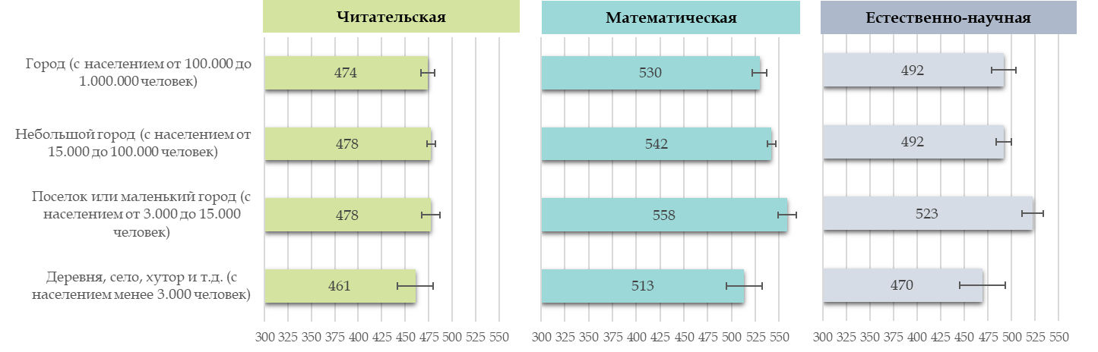

## Углубленное изучение предметов

Если образовательная организация Ханты-Мансийского автономного округа относится к «школе с углубленным изучением отдельных предметов», в анкете администрации, заполняемой в процессе мониторинга уровня функциональной грамотности обучающихся, представители организации указывали, по каким предметам проводится углубленное изучение. 43% образовательных организаций указали, что углубленное изучение проводится по крайней мере по одному предмету (в 27% школ проводится углубленное изучение одного или двух предметов, в 16% школ — трех или более предметов).

На Графике 29 отражается разница в результатах по функциональной грамотности среди учащихся Ханты-Мансийского автономного округа в пользу образовательных организаций, в которых проводится углубленное изучение какого-либо предмета. На графике также представлена разница в результатах в зависимости от предмета, по которому проводится углубленное изучение.

В школах с углубленным изучением по крайней мере одного предмета средние результаты учащихся по читательской грамотности несколько выше, чем в общеобразовательных школах. По математической и естественно-научной грамотностям значимой зависимости не наблюдается.

Стоит отметить, что лидирующими предметами, углубленное изучение которых продемонстрировало наиболее высокую зависимость с результатами по функциональной грамотности, являются экономика и информатика, но также стоит отметить, что руководство лишь одной школы указало на углубленное изучение экономики и двух школ на изучение информатики. Таки образом, данная зависимость не является репрезентативной.

График 29. Разница между результатами учащихся, посещающих школы с углубленным изучением предметов, и учащихся общеобразовательных школ

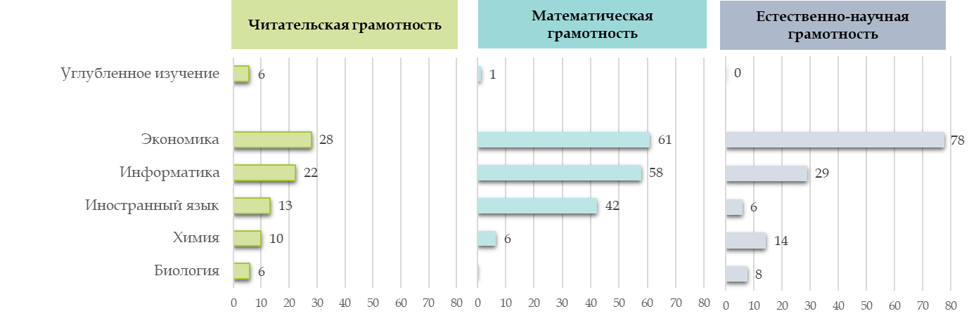

## Квалификация педагогов

Влияние квалификации и опыта учителей на эффективность образовательных процессов неоспоримо. В международных исследованиях качества образования директора школ обращают внимание на то, что нехватка квалифицированных учителей является серьезным препятствием для улучшения обучения, что особенно актуально для школ с большим процентом учащихся из семей с низким социально-экономическим уровнем. В большинстве стран учителя в неблагополучных школах менее квалифицированы, тогда как разрыв в академической успеваемости между обеспеченными учениками и учениками из менее благополучного социально-экономического контекста намного больше в странах, где квалификация и опыт учителей распределяются неравномерно.

На Графике 30 представлено процентное распределение квалификации педагогического состава образовательных организаций Ханты-Мансийского автономного округа, по результатам опроса директоров этих организаций. 40% учителей Ханты-Мансийского автономного округа входят в высшую квалификационную категорию, 33% в среднюю квалификационную категорию. Оставшиеся 27% педагогических работников на данный момент не имеют аттестации по квалификационным категориям.

График 30. Процентное распределение педагогического состава образовательных организаций Ханты-Мансийского автономного округа по типам квалификационной категории

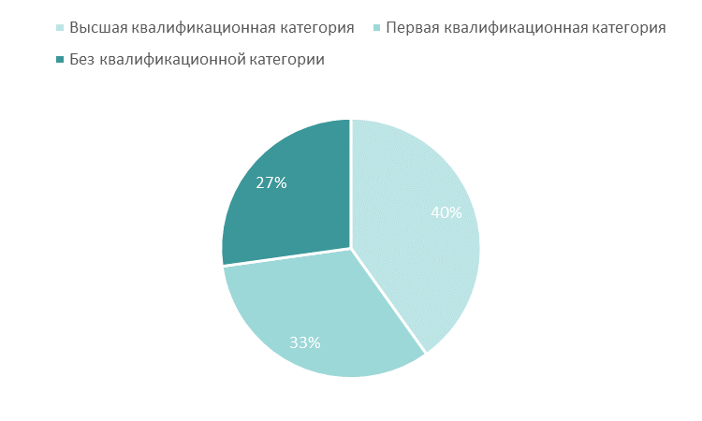

График 31 отражает количество организаций Ханты-Мансийского автономного округа, осуществляющих образовательную деятельность, в зависимости от доли преподавателей различной квалификационной категории. В половине образовательных организаций Ханты-Мансийского автономного округа доля учителей высшей квалификационной категории составляет 31-59%, доля учителей первой категории составляет 22-33%, а доля педагогического состава без квалификационной категории — 15-30%. На графике также можно наблюдать количество школ с наиболее низким и наиболее высоким показателями уровня аттестации педагогических работников.

График 31. Распределение образовательных организаций Ханты-Мансийского автономного округа в зависимости от доли преподавателей различных типов квалификационных категорий

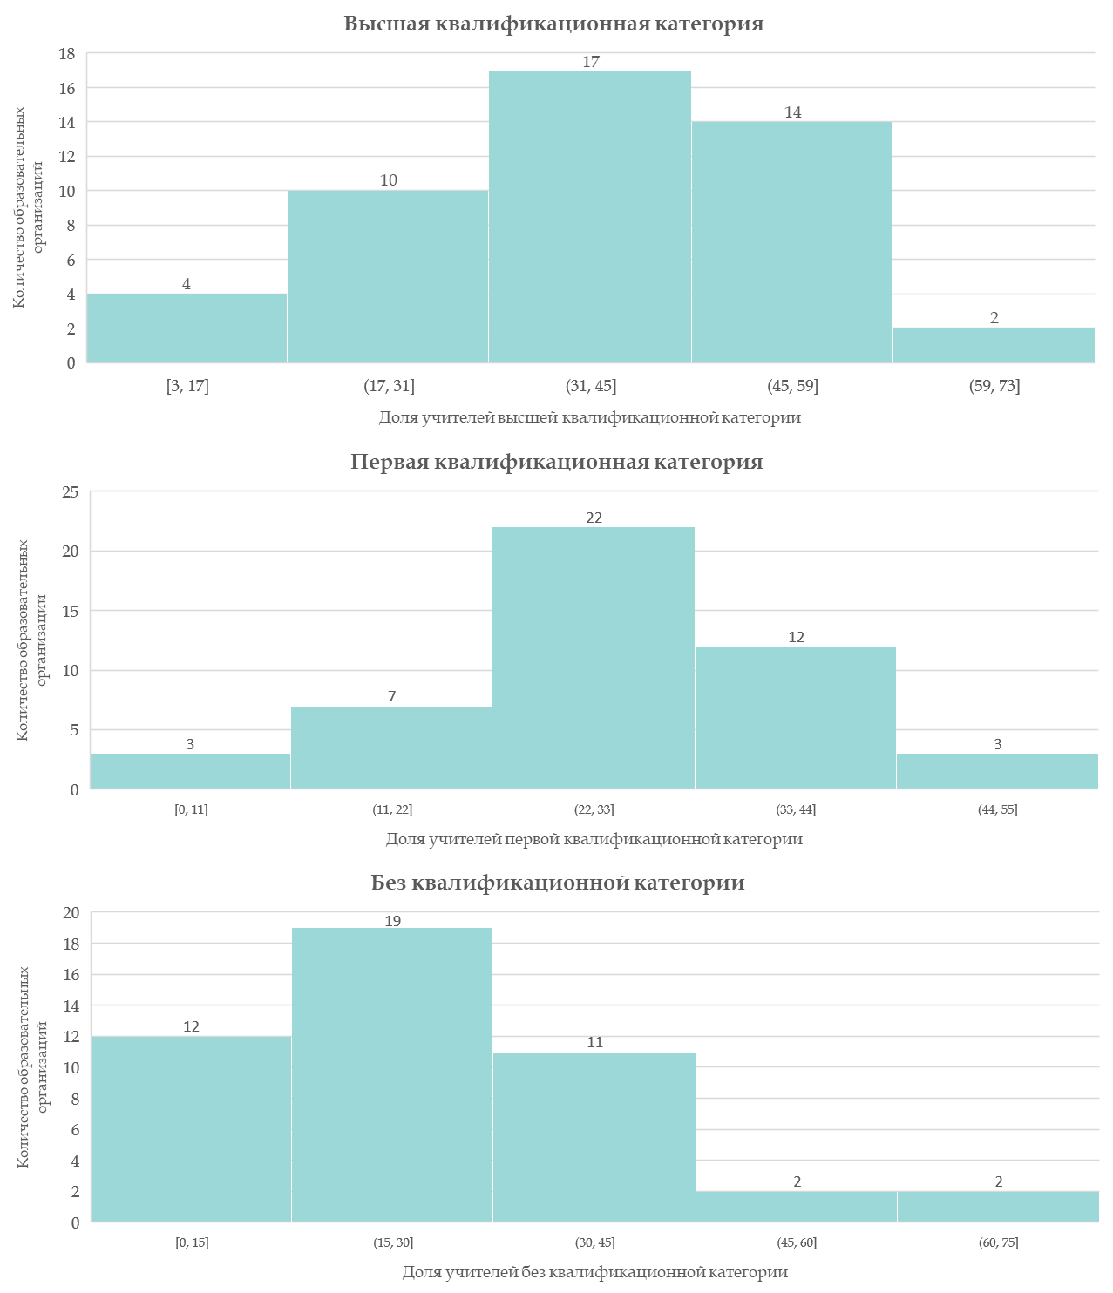

По данным международного практического исследования можно оценить степень влияния уровня квалификации педагогов на успеваемость учащихся по функциональной грамотности. На Графике 32 демонстрируется, каких результатов достигают учащиеся школ с высокой долей учителей высшей квалификационной категории и учащиеся школ с умеренной долей учителей этой категории. В 25% школ с наибольшей долей высококвалифицированных педагогов учащиеся набрали 494 балла по читательской грамотности, 557 баллов по математике и 507 баллов по естественным наукам. Результаты учащихся 25% школ с меньшей долей высококвалифицированных учителей ниже результатов сверстников сравниваемой группы на 21, 20 и 12 баллов соответственно.

График 32. Результаты Ханты-Мансийского автономного округа по функциональной грамотности в зависимости от доли учителей высшей квалификации

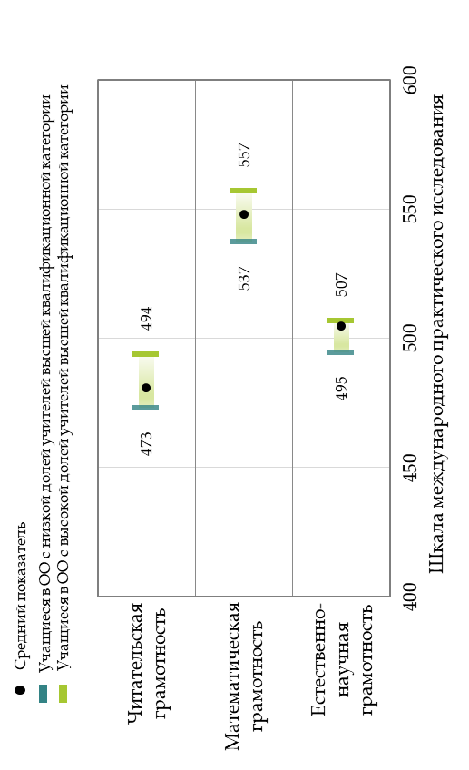

## Кадровые ресурсы

В рамках международного практического исследования представители образовательных организацией поделились информацией о составе и уровне квалификации персонала школ. Они оценили свой ресурсный потенциал с точки зрения уровня обеспеченности образовательных учреждений квалифицированными педагогами. Они указали, является ли этот уровень низким, средним или достаточным. В Ханты-Мансийском автономном округе 28 образовательных организаций указали на то, что их кадровый потенциал высок. 13 школ указали на среднюю степень обеспеченности квалифицированными педагогами. Лишь 2 школы указали на низкий уровень кадрового потенциала. Этот аспект будет также рассмотрен в главе данного отчета об общем уровне ресурсов образовательных организаций. На следующем графике представлены средние результаты учащихся по основным сферам функциональной грамотности в зависимости от уровня обеспеченности организаций квалифицированными кадровыми ресурсами. По всем трем областям грамотности наблюдается, что обучающиеся в школах с высоким или средним уровнем кадровой обеспеченности систематически набирают более высокие баллы, чем их сверстники, обучающиеся в школах со низким уровнем обеспеченности.

График 33. Результаты Ханты-Мансийского автономного округа по функциональной грамотности в зависимости от уровня обеспеченности квалифицированными педагогами

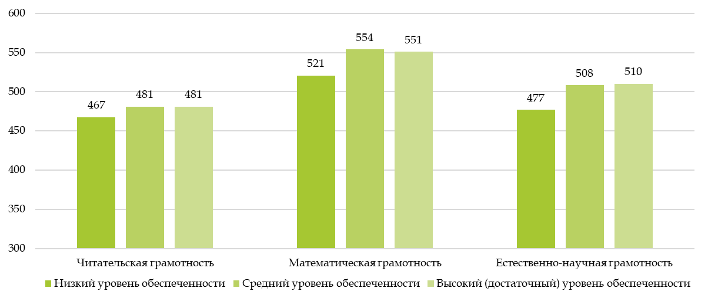

В рамках исследования также была собрана информация об уровне компьютерной и информационной грамотности преподавательского состава. Представители образовательных организаций оценили их уровень как высокий, средний или низкий по следующим показателям:

* компьютерная грамотность (владение компьютером и основными офисными программами);
* информационная грамотностью (навыки поиска и подбора необходимых информационных ресурсов);
* умение работать с программами по созданию медиаресурсов (подготовка презентаций, создание видеороликов, инфографики и т. п.);
* степень использования электронных ресурсов в учебном процессе.

На основании их ответов был построен индекс, который синтезируют уровень компьютерной грамотности учителей. Индекс был централизован на шкале (-1,1) со средним показателем Ханты-Мансийского автономного округа, равным 0. Положительное значение индекса указывает на то, что степень компьютерной и информационной грамотности выше средней по региону, в то время как индекс с отрицательным значением соответствует более низкому уровню компьютерной и информационной грамотности педагогов, чем средняя обеспеченность региона.

Согласно Графику 34, результаты учащихся образовательных организаций с высоким индексом компьютерной грамотности учителей превышают результаты школ с относительно меньшим уровнем грамотности на 7 баллов по читательской грамотности, на 32 балла по математике и на 13 баллов по естественно-научной грамотности.

График 34. Результаты Ханты-Мансийского автономного округа по функциональной грамотности в зависимости от индекса компьютерной грамотности учителей

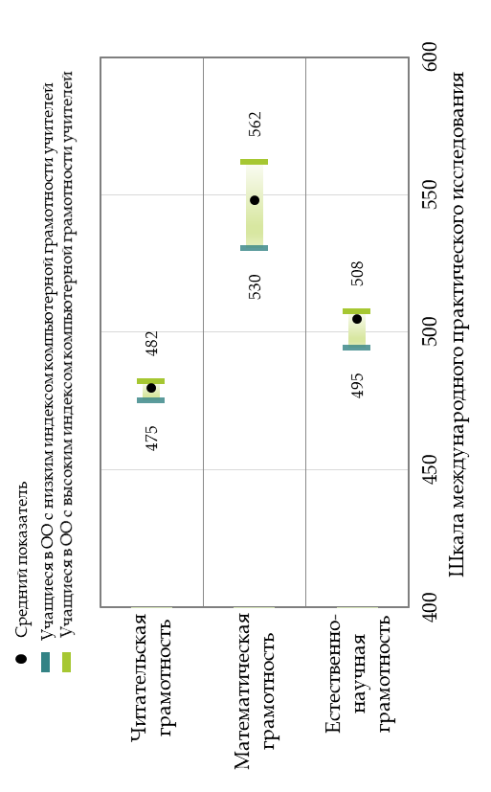

В рамках мониторинга функциональной грамотности региона также была собрана информация о кадровом потенциале образовательных организаций. Практически во всех школах Ханты-Мансийского автономного округа работают педагоги-психологи (96%), социальные педагоги (92%) и педагоги-организаторы (92%). В 82% школ в достаточном количестве организуются дополнительные занятия, кружки и секции. В 78% школ хватает преподавателей для реализации обязательной образовательной программы.

График 35. Процент образовательных организаций в зависимости от кадрового потенциала

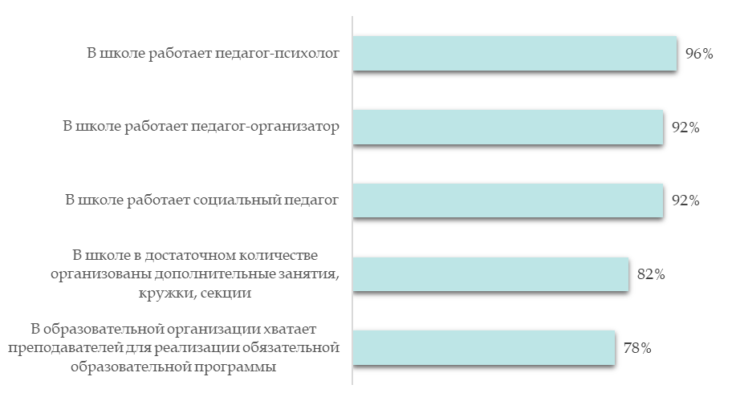

Как уже наблюдалось на графике 33, в Ханты-Мансийском автономном округе наблюдается взаимосвязь между уровнем обеспеченности кадровыми ресурсами и результатами мониторинга функциональной грамотности. В школах, где не наблюдается нехватка преподавателей для реализации образовательной программы, а также где в достаточном количестве организованы дополнительные занятия уровень функциональной грамотности учащихся выше. Присутствие остальных перечисленных составляющих кадрового состава не коррелирует с результатами мониторинга, что скорее всего связано с высоким уровнем кадровой обеспеченности опрошенных школ.

График 36. Результаты Ханты-Мансийского автономного округа по функциональной грамотности в зависимости от кадрового состава

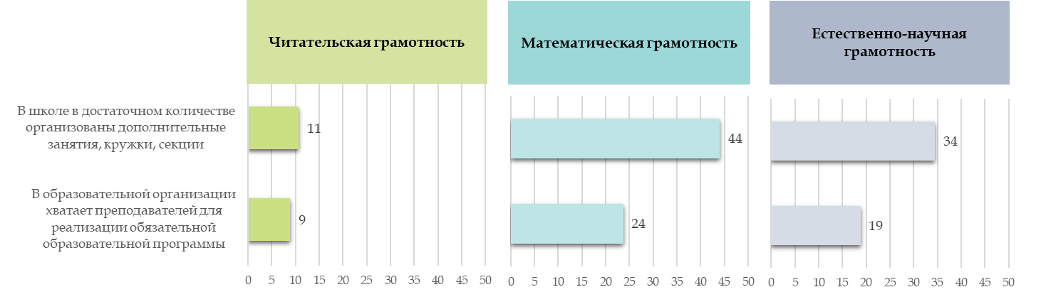

Представители учебных учреждений также охарактеризовали педагогический состав в зависимости от стажа работы. По результату международного практического исследования в Ханты-Мансийском автономном округе стаж и профиль кадровых ресурсов не представляют значимой корреляции с уровнем достижений учащихся по функциональной грамотности. 37% учителей Ханты-Мансийского автономного округа имеют стаж работы от 15 до 30 лет. 22% педагогов проработали по специальности от 5 до 15 лет, 23% педагогов имеют стаж от 30 до 45 лет. В связи с отсутствием значимой корреляции результаты по функциональной грамотности в разрезе этих характеристик не предоставляются.

График 37. Распределение педагогического состава в зависимости от стажа работы

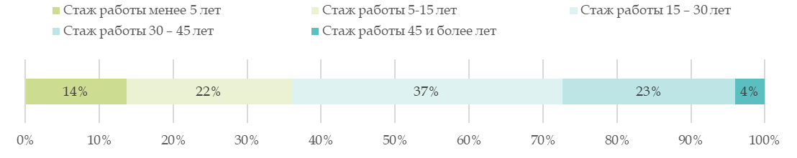

## Индекс олимпиадной активности учащихся

В анкете администрации, заполняемой в процессе мониторинга уровня функциональной грамотности обучающихся, представители организации указали уровень олимпиадной активности учащихся. В частности, они проинформировали, какая доля обучающихся приняла участие в олимпиадах и конференциях регионального и федерального уровней за прошедший год, выбрав один из следующих вариантов ответа: менее 2% обучающихся, от 2% до 10% обучающихся, от 10% до 20% обучающихся или свыше 20% обучающихся. Доля обучающихся в данном случае рассчитывалась как процент обучающихся 7—11 классов, принявших участие в олимпиадах и конференциях, к общему количеству учеников 7—11 классов.

На Графике 38 отображается процентное распределение образовательных организаций в зависимости от доли обучающихся, принимавших участие в олимпиадах и конференциях в прошедшем учебном году. В 22% образовательных учреждений менее 2% учащихся участвовали в олимпиадах или конференциях. В 35% учреждений от 2% до 10% приняли участие в каком-либо региональном или федеральном мероприятии этого типа. В 33% организаций свыше 20% обучающихся 7-11 классов приняли участие в олимпиадах и конференциях, организованных на уровне региона или страны.

График 38. Процентное распределение образовательных организаций в зависимости от доли обучающихся, принимавших участие в олимпиадах и конференциях регионального и федерального уровней в прошедшем учебном году

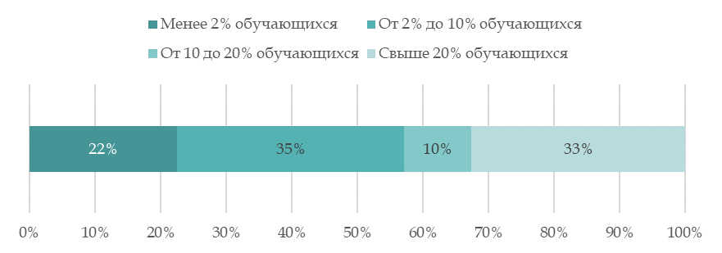

На Графике 39 показано, как соотносится уровень олимпиадной активности с результатами международного практического исследования. Как правило, результаты исследований функциональной грамотности указывают на то, что более высокий уровень олимпиадной активности (в олимпиадах участвует более 20% обучающихся) соотносится с более высокими показателями по функциональной грамотности. Тем не менее, в Ханты-Мансийском автономном округе этой тенденции не наблюдаются. Образовательные учреждения с низким или средним уровнем олимпиадной активности набирают более высокие баллы по мониторингу функциональной грамотности, чем те, которые более активно участвуют в олимпиадах.

График 39. Результаты по функциональной грамотности в зависимости от индекса олимпиадной активности образовательных организаций

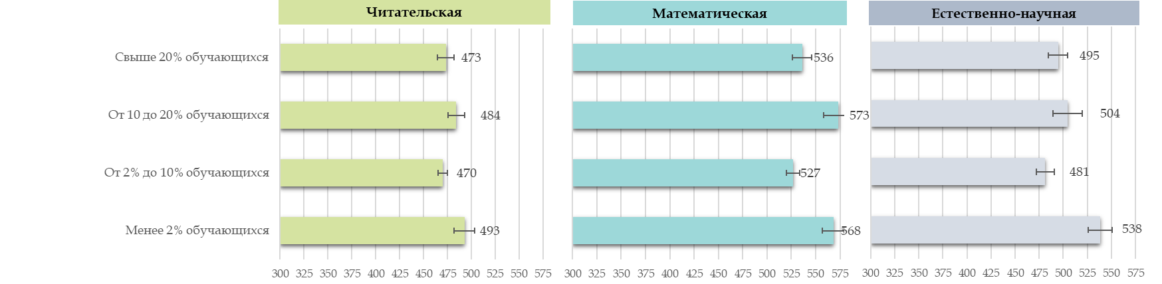

## Система профориентации и дополнительное образование

В рамках мониторинга уровня функциональной грамотности обучающихся Ханты-Мансийского автономного округа образовательные организации предоставили информацию о проведении различных мероприятий по профориентации. Практически во всех учебных учреждениях (98%) регулярно проводятся беседы о различных профессиях во время классных часов, в большинстве из них (96%) также проводятся психологические тестирования и профессиограммы. В 78% школ также организуются экскурсии на предприятия и производства, а в 73% проводятся беседы и организуются мастер-классы с ведущими представителями различным профессий. 51% образовательных учреждений проинформировали о наличии базы образовательных организаций высшего и среднего профессионального образования города и региона, например, представленной в формате стенда. В 37% школ также проводятся лекции представителей кадровых агентств и специалистов по профориентации.

График 40. Процент образовательных организаций, в которых проводятся мероприятия по профориентации

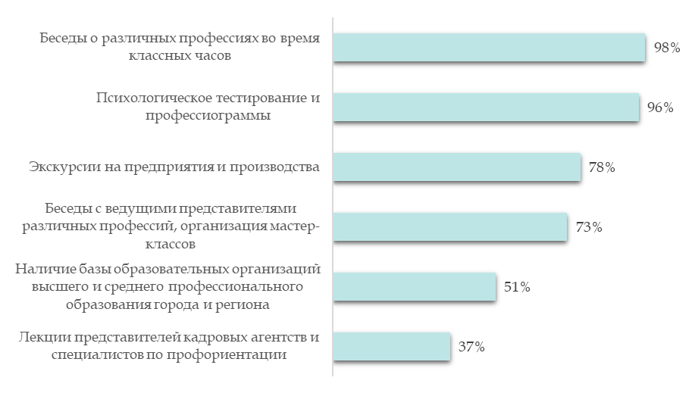

Так как, по данным исследования уровня функциональной грамотности обучающихся Ханты-Мансийского автономного округа, подавляющее большинство учебных организаций активно проводят психологические тестирования и беседы о профессиях во время классных чатов, сложно проследить динамику по влиянию этих мероприятий на уровень подготовки учащихся по функциональной грамотности. Тем не менее, по остальным направлениям мероприятий по профориентации наблюдается положительная зависимость: учащиеся школ, где проводятся беседы с ведущими представителями различных профессий, организуются экскурсии на предприятия и производства, а также представлена база данных организаций высшего и среднего профессионального образования, достигают относительно большего результата по всем сферам функциональной грамотности, особенно по математике и естественным наукам. Эта тенденция соответствует выводам международных исследований о положительном влиянии инструментальной мотивации на уровень функциональной грамотности учащихся.

График 41. Разница между результатами учащихся образовательных организаций, в которых проводятся следующие мероприятия по профориентации, в сравнении с образовательными организациями, где эти мероприятия не осуществляются

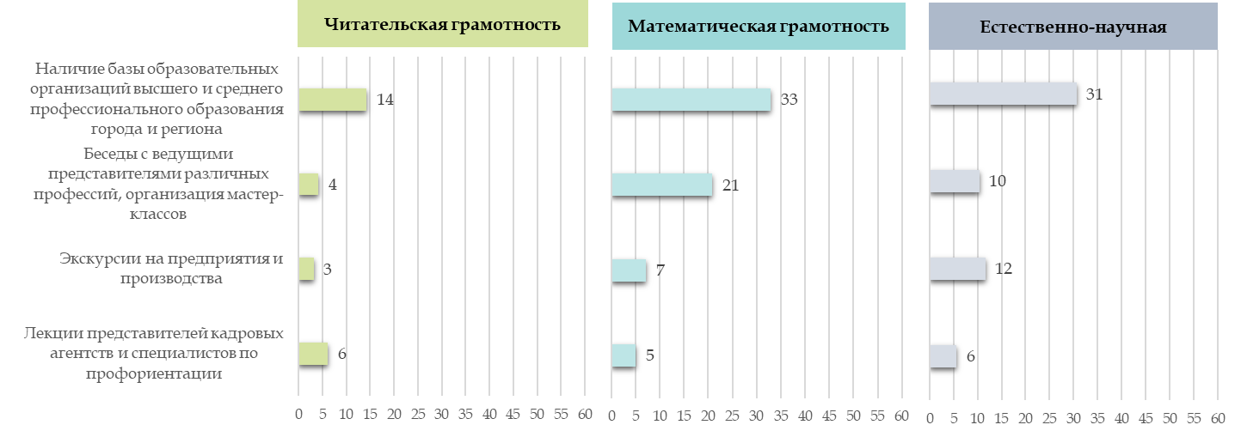

## Вовлеченность родителей в учебный процесс

Степень вовлеченности родителей в учебный процесс учащихся была оценена на основании двух показателей: доля родителей, регулярно присутствующих на собраниях в основной и средней школе, и процент родителей учащихся образовательных организаций Ханты-Мансийского автономного округа, вовлеченных в такие виды деятельности, как обсуждение учебных достижений ребенка с преподавателем по их собственной инициативе или по инициативе преподавателя, участие в управлении образовательной организацией или добровольное участие в работе или внеклассных мероприятиях.

В большинстве учебных организаций Ханты-Мансийского автономного округа (44%) от 50% до 70% родителей присутствуют на собраниях в основной или средней школе. В 33% школ доля участия родителей составляет 71—85%. В 19% образовательных организаций родители практически всех учащихся (свыше 85%) регулярно посещают родительские собрания. В оставшихся 4% школ более половины родителей не присутствуют на родительских собраниях.

График 42. Процентное распределение образовательных организаций в зависимости от доли родителей, регулярно присутствующих на собраниях в основной и средней школе

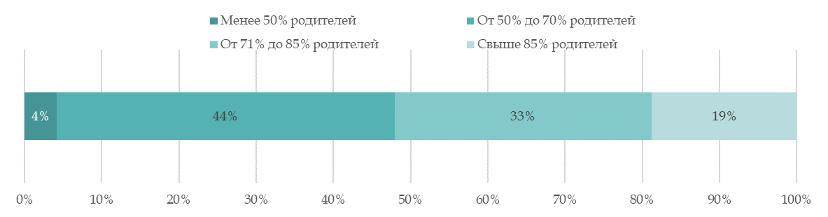

Средний процент родителей, которые участвуют в обсуждении достижений ребенка с преподавателем по собственной инициативе, на уровне Ханты-Мансийского автономного округа составляет 42%. 41% родителей участвуют в этом обсуждении по инициативе преподавателя. Около 28% родителей принимают добровольное участие в работе или внеклассных мероприятиях (например, в ремонте здания, столярных или садовых работах, уборке территории, театральных постановках, спортивных мероприятиях, экскурсиях). 19% родителей участвуют в управлении образовательной организацией, например, в родительском комитете или в совете образовательной организации.

График 43. Процентное распределение образовательных организаций в зависимости от доли участия родителей в следующих видах деятельности

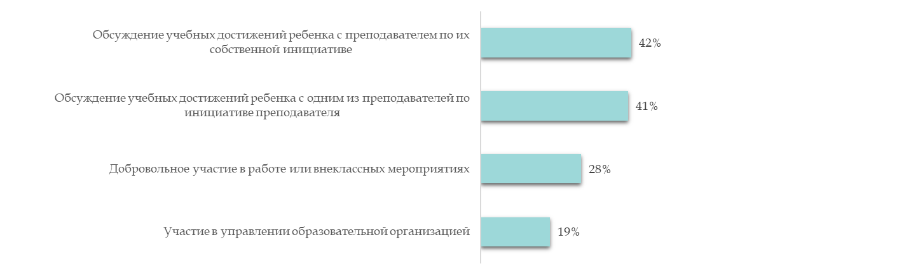

График 44 дает общее представление о взаимосвязи уровня достижений учащихся по основным сферам функциональной грамотности со степенью вовлеченности родителей в учебный процесс. В целом наблюдается положительная тенденция между показателем вовлеченности и средними результатами по оцениваемым предметам международного практического исследования. В частности, обучающиеся в школах с высокой степенью вовлеченности родителей (более 85% присутствуют на родительских собраниях) получают на 27—47 баллов больше, чем учащиеся школ, где в собраниях участвуют менее 50% родителей.

График 44. Результаты по функциональной грамотности в зависимости от доли родителей, регулярно присутствующих на собраниях в основной и средней школе

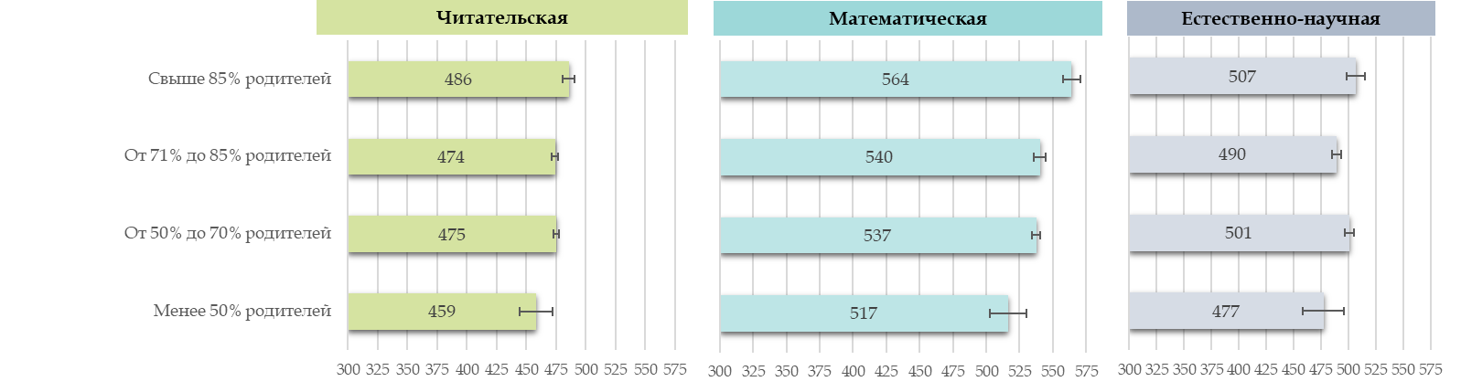

## Нехватка ресурсов образовательной организации

В процессе мониторинга уровня функциональной грамотности обучающихся Ханты-Мансийского автономного округа директора образовательных организаций оценили степень обеспеченности образовательной организации информационными, кадровыми и материальными ресурсами. Уровень обеспеченности мог быть классифицирован как низкий, средний или высокий (достаточный). На следующем графике представлено распределение образовательных организаций Ханты-Мансийского автономного округа в зависимости от уровня обеспеченности ресурсами. Ресурсы представлены в порядке убывания уровня обеспеченности. Наивысшей уровень обеспеченности, по мнению директоров школ Ханты-Мансийского автономного округа, наблюдается по количеству учебных пособий для освоения образовательной программы. Так утверждает 91% опрошенных директоров. В 77% образовательных учреждений также наблюдается высокий уровень обеспеченности высокоскоростным Интернетом, в около 74% школ достаточный уровень обеспеченности дополнительным фондом литературы. Обеспеченность школ устройствами для выхода обучающихся и педагогов в Интернет, проекторами и экранами, а также программным обеспечением находится на среднем уровне в 36-40% учреждений. Количество квалифицированных педагогов, а также учебно-вспомогательного персонала тоже характеризуется как среднее в трети опрашиваемых учебных учреждений. Количество учебных площадей классифицируется как среднее в 44% школ и как недостаточное в 26% школ.

График 45. Распределение образовательных организаций в зависимости от уровня обеспеченности информационными, кадровыми и материальными ресурсами

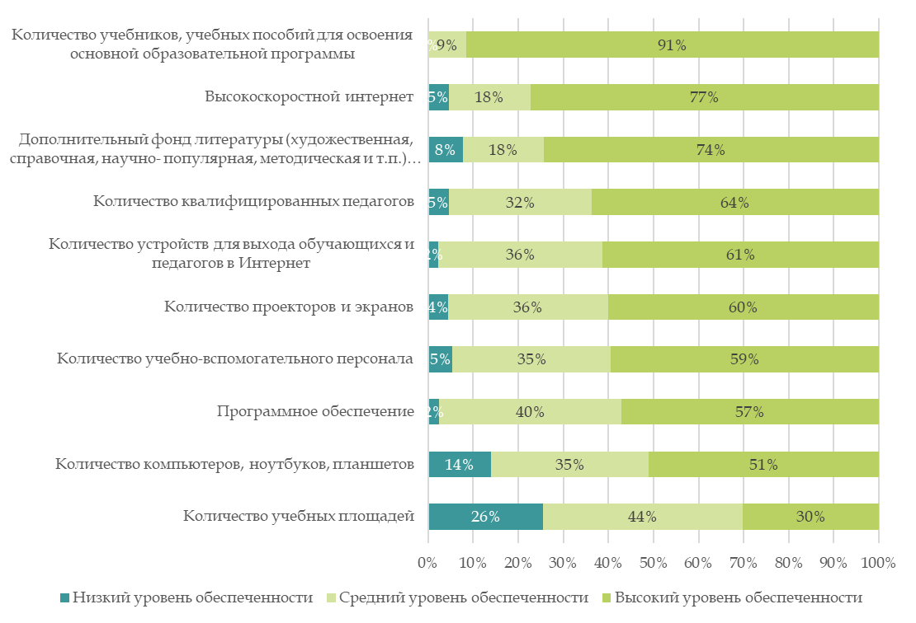

На основании ответов директоров были построены два индекса, которые синтезируют информацию о степени обеспеченности образовательной организации ресурсами различной типологии.

* Индекс обеспеченности информационными технологиями:
* количество проекторов и экранов;
* количество компьютеров, ноутбуков, планшетов;
* высокоскоростной Интернет;
* программное обеспечение.
* Индекс обеспеченности персоналом и материалами:
* количество квалифицированных педагогов;
* количество учебно-вспомогательного персонала;
* количество учебников, учебных пособий для освоения основной образовательной программы;
* дополнительный фонд литературы (художественная, справочная, научно—популярная, методическая и т. п.).

Индексы были построены на шкале (-1,1) со средним показателем Ханты-Мансийского автономного округа, равным 0. Положительные значения индексов указывают на то, что степень обеспеченности ресурсами выше средней по региону, в то время как индексы с отрицательными значениями соответствуют более низкой обеспеченности, чем средняя обеспеченность региона.

На Графике 46 представлено распределение муниципальных единиц Ханты-Мансийского автономного округа в зависимости от индексов информационной, кадровой и материальной обеспеченности. Муниципальные образования, чьи показатели на графике расположены справа от вертикальной оси, демонстрируют большую обеспеченность, чем среднее значение по региону. Муниципальные образования, чьи показатели на графике расположены слева от вертикальной оси, показывают более низкую обеспеченность.

Образовательные организации города Нижневартовск лидируют как по уровню обеспеченности информационными технологиями, так и по уровню материальной и кадровой обеспеченности.

График 46. Распределение муниципальных образований в зависимости от индекса обеспеченности информационными технологиями и индекса обеспеченности кадровыми и материальными ресурсами

|  |  |
| --- | --- |
|  |  |

Производные индексы материальной обеспеченности также помогают проследить взаимосвязь между уровнем обеспеченности и результатами по функциональной грамотности. На следующих двух графиках продемонстрированы результаты по основным сферам функциональной грамотности в разрезе образовательных организаций, которые находятся на низшем уровне индексов обеспеченности (низший квартиль индексов) и на высшем уровне индексов обеспеченности (высший квартиль индексов).

Согласно Графику 47, результаты учащихся образовательных организаций с высоким индексом обеспеченности информационными технологиями превышают результаты менее обеспеченных школ на 21 балл по читательской грамотности, на 57 баллов по математике и на 40 баллов по естественно-научной грамотности.

График 47. Результаты Ханты-Мансийского автономного округа по функциональной грамотности в зависимости от индекса обеспеченности информационными технологиями



В свою очередь, согласно Графику 48, результаты учащихся образовательных организаций с высоким индексом обеспеченности кадровыми и материальными ресурсами превышают результаты менее обеспеченных школ на 10 баллов по чтению, на 39 баллов по математике и на 33 балла по естественно-научной грамотности.

График 48. Результаты Ханты-Мансийского автономного округа по функциональной грамотности в зависимости от индекса обеспеченности кадровыми и материальными ресурсами



Помимо уровня обеспеченности организаций информационными, кадровыми и материальными ресурсами, директора школ оценили, в какой степени следующие проблемы влияют на способность образовательной организации обеспечить качественное обучение учащихся:

* недостаток преподавателей;
* несоответствующая или низкая квалификация преподавателей;
* недостаток вспомогательного персонала;
* несоответствующая или низкая квалификация вспомогательного персонала;
* недостаток учебных материалов (например, учебников, компьютерного оборудования, лабораторных материалов или библиотечного фонда);
* несоответствующее или низкое качество учебных материалов (например, учебников, компьютерного оборудования, лабораторных материалов или библиотечного фонда);
* отсутствие инфраструктуры (например, зданий, площадок, систем вентиляции/кондиционирования, освещения, акустических систем).

На Графике 49 представлено процентное распределение образовательных организаций в зависимости от уровня влияния описанных проблемы на их способность обеспечить обучение учащихся.

Недостаток преподавателей или их несоответствующая или низкая квалификация рассматриваются как основные проблемы, которые могут повлиять на обеспечение качественного учебного процесса. Так утверждают 26% и 32% представителей образовательных организаций. Несмотря на то, что количество учебных площадей было классифицировано как один из аспектов низкого или среднего уровня обеспеченности в школах Ханты-Мансийского автономного округа, большинство директоров считает, что отсутствие инфраструктуры, либо ее низкое качество не оказывает значительного влияния на способность образовательного учреждения обеспечить обучение учащихся.

График 49. Распределение образовательных организаций в зависимости от уровня влияния описанных проблемы на их способность обеспечить обучение учащихся



# Заключение

На основе результатов мониторинга уровня функциональной грамотности учащихся Ханты-Мансийского автономного округа, проведенного в шестидесяти двух школах, можно сделать вывод, что уровень грамотности учеников региона опережает результаты по Российской Федерации в международной программе PISA.

Средний результат учащихся 8-х и 9-х классов образовательных учреждений Ханты-Мансийского автономного округа по читательской грамотности составил 475 баллов. Уровень читательской грамотности среди анкетируемых соответствует среднему показателю по Российской Федерации. 85% учащихся достигли среднего или высокого уровня грамотности, из них 1% достиг высокого уровня грамотности, на котором продемонстрировали детальное понимание как явной, так и скрытой информации. В целом среди школ муниципальных единиц был продемонстрирован средний разброс в результативности по данному виду грамотности, что свидетельствует об относительной однородности знаний в регионе по этому показателю.

Анкетируемые учащиеся продемонстрировали высокий уровень математической грамотности, который опережает средние показатели по Российской Федерации. Результаты достигли 540 баллов по шкале международного практического исследования. В области математики 88% учащихся достигли как минимум среднего уровня грамотности, из них 25% достигли высоких уровней грамотности, на которых продемонстрировали способности в работе с моделями сложных проблемных ситуаций. Результаты по математической грамотности среди школ муниципальных образований продемонстрировали довольно большой разброс в результатах по данному виду грамотности, что сигнализирует об относительной неоднородности знаний в регионе по этому показателю.

В естественно-научной сфере показатель превосходит уровень результатов учащихся Российской Федерации, достигнув 493 балла. 78% учащихся достигли базового уровня грамотности по естественным наукам, из них 9% достигли высоких уровней грамотности, на которых они продемонстрировали способность к принятию обоснованных решений в незнакомых научных и технических ситуациях, а также владение хорошо сформированными исследовательскими умениями. В группировке по муниципальным образованиям школы также демонстрируют довольно сильный разброс показателей, что может сигнализировать о том, что знания по этому виду грамотности в регионе неоднородны.

В сфере финансовой грамотности, а также по глобальной компетенции учащиеся Ханты-Мансийского автономного округа показали результаты несколько ниже, чем средние по Российской Федерации. По финансовой грамотности учащиеся региона набрали 477 баллов, по глобальной компетенции — 408 баллов. По креативному мышлению средний показатель Ханты-Мансийского автономного округа достигает 502 баллов.

Города Белоярский, Югорск и Радужный заняли лидирующие позиции по читательской грамотности, город Покачи продемонстрировал самые высокие результаты по математике и естественным наукам. Город Мегион, в свою очередь, набрал наименьшее количество баллов по трем видам основных сфер функциональной грамотности.

Комплексное ориентирование образовательных процессов на снижение доли обучающихся на низшем уровне грамотности по всем предметам оценки поможет значительно улучшить уровень совокупных результатов как муниципальных единиц, так и региона в целом.

Анализ контекстной информации показывает, что существует положительная взаимосвязь между уровнем обеспеченности образовательных учреждений информационными технологиями, а также кадровыми и материальными ресурсами, и результатами учащихся по функциональной грамотности. На достижение более высоких результатов положительно влияют следующие показатели: доля учителей высшей квалификационной категории и степень вовлеченности родителей в учебный процесс.

По всем трем областям грамотности также наблюдается, что обучающиеся в школах с высоким уровнем кадровой обеспеченности, систематически набирают более высокие баллы, чем их сверстники, обучающиеся в школах с более низким уровнем обеспеченности. Высокий уровень компьютерной грамотности учителей также является фактором, положительно влияющим на результаты учащихся по функциональной грамотности.

1. Результаты РФ и ОЭСР по финансовой грамотности основаны на данных PISA 2015
2. Результаты РФ и ОЭСР по глобальной компетенции основаны на данных PISA 2018
3. На данный момент не существует данных РФ и ОЭСР по креативному мышлению, так как эта сфера грамотности будет включена в исследование PISA 2022 впервые